
BỘ GiÁO DỤC VÀ ĐÀO TẠO
TRƯỜNG ĐẠI HỌC CÔNG NGHỆ TP.HCM

ĐỒ ÁN MÔN HỌC

LẬP TRÌNH TRÊN THIẾT BỊ DI ĐỘNG

APP HỌC TIẾNG ANH

Giảng viên hướng dẫn: Th.S Nguyễn Mạnh Hùng
Sinh viên thực hiện Lớp MSSV
- Tông Nhật Bảo An 23DTHB4 2380600023
- Ngô Văn Viễn 22DTHD8 2280603658
- Nguyễn Tấn Tài 22DTHD8 2280602806
- Trần Văn Lượng 23DTHC4 2380601307

BỘ GiÁO DỤC VÀ ĐÀO TẠO
TRƯỜNG ĐẠI HỌC CÔNG NGHỆ TP.HCM

LẬP TRÌNH TRÊN THIẾT BỊ DI ĐỘNG

APP HỌC TIẾNG ANH

Giảng viên hướng dẫn : Th.S Nguyễn Mạnh Hùng
Sinh viên thực hiện Lớp MSSV
- Tống Nhật Bảo An 23DTHB4 2380600023
- Ngô Văn Viễn 22DTHD8 2280603658
- Nguyễn Tấn Tài 22DTHD8 2280602806
- Trần Văn Lượng 23DTHC4 2380601307

TP. Hồ Chí Minh, 2026

LỜI MỞ ĐẦU
Tiếng Anh là một môn học quan trọng trong chương trình giáo dục phổ thông, đồng thời là công cụ hỗ trợ học tập, giao tiếp và tiếp cận tri thức. Đối với học sinh lớp 12, việc học tiếng Anh không chỉ phục vụ yêu cầu của chương trình mà còn gắn với quá trình ôn tập và chuẩn bị cho kỳ thi tốt nghiệp trung học phổ thông. Người học cần củng cố từ vựng, ngữ pháp và các kỹ năng ngôn ngữ, đồng thời duy trì việc luyện tập thường xuyên.
Trong quá trình tự học, học sinh có thể phải sử dụng nhiều nguồn tài liệu khác nhau như sách giáo khoa, bản ghi âm, bộ câu hỏi và công cụ tra cứu. Việc sử dụng các tài liệu rời rạc khiến người học khó theo dõi nội dung đã học, nhận biết những phần còn hạn chế và lựa chọn hoạt động ôn tập phù hợp. Vì vậy, việc tổ chức nội dung học tập trong một ứng dụng di động có khả năng ghi nhận kết quả cá nhân là hướng tiếp cận phù hợp với nhu cầu tự học.
Xuất phát từ nhu cầu đó, em thực hiện đề tài “Xây dựng ứng dụng hỗ trợ học tiếng Anh lớp 12 trên thiết bị di động”, với tên ứng dụng là EngPass. Nội dung chính của ứng dụng được định hướng theo sách giáo khoa Tiếng Anh 12 Global Success, kết hợp các hoạt động đọc, nghe, luyện tập từ vựng, làm bài và ôn tập. Ứng dụng hướng đến trải nghiệm cho phép người dùng học thử trước khi đăng ký tài khoản, sau đó tiếp tục học và quản lý kết quả cá nhân.
Đề tài sử dụng Flutter và ngôn ngữ Dart để xây dựng ứng dụng; SQLite phục vụ lưu trữ trên thiết bị; backend sử dụng Node.js và Express để cung cấp API. Hệ thống được cấu hình kết nối backend trên Render và sử dụng PostgreSQL trên Neon cho dữ liệu phía máy chủ.
Báo cáo trình bày cơ sở thực hiện đề tài, công nghệ sử dụng, yêu cầu chức năng, kiến trúc hệ thống, luồng hoạt động và kế hoạch kiểm thử. Do ứng dụng đang tiếp tục được hoàn thiện, các nội dung chưa được kiểm chứng đầy đủ sẽ được xác định trong phần hạn chế và hướng phát triển.

LỜI CẢM ƠN
Em xin chân thành cảm ơn Trường Đại học Công nghệ Thành phố Hồ Chí Minh và quý thầy cô đã tạo điều kiện để em học tập, tiếp cận kiến thức chuyên ngành và thực hiện đồ án môn học Lập trình trên thiết bị di động.
Đặc biệt, em xin gửi lời cảm ơn đến Th.S Nguyễn Mạnh Hùng, giảng viên hướng dẫn môn học. Những kiến thức và định hướng của thầy là cơ sở để em vận dụng vào quá trình phân tích yêu cầu, xây dựng giao diện, tổ chức dữ liệu và phát triển ứng dụng EngPass.
Thông qua quá trình thực hiện đề tài, em có cơ hội củng cố kiến thức lập trình ứng dụng di động và tìm hiểu thêm về kết nối API, xác thực tài khoản, lưu trữ dữ liệu và tổ chức các hoạt động học tập. Quá trình này cũng giúp em nhận thức rõ hơn vai trò của việc kiểm thử và đánh giá trải nghiệm người dùng trong phát triển phần mềm.
Do kinh nghiệm thực hiện còn hạn chế và sản phẩm đang trong quá trình hoàn thiện, báo cáo cũng như ứng dụng khó tránh khỏi những thiếu sót. Em kính mong nhận được ý kiến góp ý của thầy để tiếp tục điều chỉnh và hoàn thiện đề tài.
Em xin chân thành cảm ơn!

Sinh Viên Thực Hiện
Tống Nhật Bảo An

NHIỆM VỤ ĐỒ ÁN
- Phân tích nhu cầu tự học và ôn tập tiếng Anh của học sinh lớp 12.
- Tổ chức nội dung học theo cấu trúc sách giáo khoa Tiếng Anh 12 Global Success.
- Xây dựng ứng dụng di động bằng Flutter và Dart.
- Phát triển các hoạt động học, luyện tập và ôn tập phù hợp với học liệu.
- Xây dựng luồng học thử, đăng ký, đăng nhập và quản lý dữ liệu cá nhân.
- Kết nối ứng dụng với API và cơ sở dữ liệu phía máy chủ.
- Xây dựng kế hoạch kiểm thử, đánh giá kết quả và xác định hướng phát triển.

NHẬN XÉT CỦA GIẢNG VIÊN
……………………………………………………………………………………………………………………………………………………………………………………………………………………………………………………………………………………………………………………………………………………………………………………………………………………………………………………………………………………………………………………………………………………………………………………………………………………………………………………………………………………………………………………………………………………………………………………………………………………………………………………………………………………………………………………………………………………………………………………………………………………………………………………………………………………………………………………………………………………………………………………………………………………………………………………………………………………………………………………………………………………………………………………………………………………………………………………………………………………………………………………………………………………………………………………………………………………………………………………………………………………
………………………………………………………………………………………………………………………………………………………………………………………………………………………………………………………………………………………………………………………………………………………………………………………………………………………………………………………………………………………………………………………………

MỤC LỤC
CHƯƠNG 1: TỔNG QUAN 1
1.1. Bối cảnh thực hiện đề tài 1
1.2. Vấn đề 2
1.2.1. Học liệu được sử dụng từ nhiều nguồn 2
1.2.2. Khó theo dõi kết quả và nội dung cần ôn 2
1.2.3. Thiếu hỗ trợ ngay tại thời điểm học 3
1.2.4. Giao diện có thể gây khó khăn cho người dùng mới 3
1.3. Lý do chọn đề tài 4
1.4. Giới thiệu ứng dụng EngPass 4
1.5. Mục tiêu của đề tài 5
1.5.1. Mục tiêu tổng quát 5
1.5.2. Mục tiêu về nội dung học tập 5
1.5.3. Mục tiêu về chức năng 6
1.5.4. Mục tiêu về dữ liệu 6
1.5.5. Mục tiêu về trải nghiệm sử dụng 6
1.6. Đối tượng và phạm vi nghiên cứu 7
1.6.1. Đối tượng sử dụng 7
1.6.2. Phạm vi nội dung 7
1.6.3. Phạm vi kỹ thuật 7
1.6.4. Giới hạn đánh giá 8
1.7. Phương pháp thực hiện 8
1.8. Ý nghĩa của đề tài 8
1.9. Cấu trúc đồ án 9
CHƯƠNG 2: CƠ SỞ LÝ THUYẾT 9
2.1. Tổng quan về học tập trên thiết bị di động 11
2.2. Tổ chức học liệu theo chương trình 11
2.2.1. Phân cấp nội dung 11
2.2.2. Học liệu nguyên bản và học liệu bổ trợ 12
2.2.3. Quan hệ giữa nội dung và tài nguyên 12
2.3. Bài tập tương tác và phản hồi học tập 12
2.4. Ôn tập từ vựng và lặp lại ngắt quãng 13
2.4.1. Thẻ ghi nhớ 13
2.4.2. Ghép thẻ từ vựng 13
2.4.3. Ôn tập ngắt quãng 14
2.5. Luyện tập dựa trên kết quả người học 14
2.6. Flutter và ngôn ngữ Dart 15
2.6.1. Vai trò của Flutter 15
2.6.2. Widget và trạng thái giao diện 15
2.6.3. Ngôn ngữ Dart 16
2.7. Quản lý trạng thái và tổ chức mã nguồn 16
2.7.1. Provider và ChangeNotifier 16
2.7.2. Phân tách trách nhiệm 16
2.8. Lưu trữ dữ liệu trên thiết bị 17
2.8.1. SQLite 17
2.8.2. SharedPreferences 17
2.8.3. Quyền sở hữu dữ liệu 18
2.9. Kiến trúc client và server 18
2.10. Node.js và Express 18
2.11. PostgreSQL và triển khai dịch vụ 19
2.12. Xác thực và quản lý phiên người dùng 19
2.12.1. Đăng ký và đăng nhập 19
2.12.2. Đăng nhập bằng Google 20
2.12.3. Khôi phục mật khẩu 20
2.13. Đồng bộ dữ liệu 20
2.14. Âm thanh và hỗ trợ phát âm 21
2.15. Nhắc học và xử lý thời gian 21
2.16. Tra cứu và tiện ích AI 22
2.17. Nguyên tắc đánh giá chất lượng hệ thống 22
CHƯƠNG 3: THIẾT KẾ CHƯƠNG TRÌNH 24
3.1. Yêu cầu các chức năng 24
3.2. Thiết kế kiến trúc hệ thống 28
3.3. Thiết kế mô hình chức năng và phân quyền 29
3.4. Thiết kế các luồng xử lý chính 32
3.5. Thiết kế dữ liệu 39
3.6. Thiết kế trạng thái xử lý và nguyên tắc giao diện 40
3.7. Thiết kế cơ sở dữ liệu trên Neon postgre SQL 42
3.8. Thiết kế API web giao diện Swagger UI 44
CHƯƠNG 4: KIỂM THỬ CHƯƠNG TRÌNH 46
4.1. Giao diện mới vào của APP Engpass 46
4.2. Giao diện Đăng Nhập 47
4.3. Giao diện Đăng Ký 48
4.4. Giao diện setup hướng học tập theo nhu cầu của học sinh 49
4.5. Giao diện học thử của khách 53
4.6. Giao diện học theo luồng của sách giáo khoa 12 54
4.7. Giao diện của học viên 54
4.8. Giao diện học theo sở thích của khách hoặc học viên 57
4.9. Giao diện của giáo viên 63
4.10. Giao diện của Admin 63
CHƯƠNG 5: KẾT LUẬN & HƯỚNG PHÁT TRIỂN 82
5.1. Kết quả thực hiện 82
5.2. Hạn chế 84
5.3. Hướng phát triển 86

DANH MỤC HÌNH ẢNH
Hình 3.1. Kiến trúc tổng thể của hệ thống EngPass 29
Hình 3.2. Sơ đồ nhóm chức năng theo tác nhân 31
Hình 3.3. Luồng khởi động và điều hướng 33
Hình 3.4. Luồng học thử và xử lý lưu kết quả 35
Hình 3.5. Sơ đồ tuần tự đăng nhập 36
Hình 3.6. Luồng tham gia lớp bằng mã 38
Hình 3.7. Danh sách các bảng dữ liệu trên Neon PostgreSQL (nhóm lớp học, bài thi và thống kê) 42
Hình 3.8. Danh sách các bảng dữ liệu trên Neon PostgreSQL (nhóm hệ thống, giáo viên và tiến độ sách giáo khoa) 43
Hình 3.9. Dữ liệu bảng users trong cơ sở dữ liệu Neon PostgreSQL 44
Hình 3.10. Giao diện Swagger UI của English 12 Web API và nhóm API xác thực (Authentication) 44
Hình 3.11. Nhóm API xác thực, hồ sơ người dùng (User Profile) và thống kê học tập hằng ngày (Daily Stats & Streak) 45
Hình 3.12. Nhóm API luyện thi (Exams & Practice), trợ lý AI (AI Tutor) và kiểm tra hệ thống (Health & System) 45
Hình 4.1. Màn hình giới thiệu khi mới vào ứng dụng EngPass 46
Hình 4.2. Giao diện đăng nhập bằng email, mật khẩu hoặc tài khoản Google 47
Hình 4.3. Giao diện đăng ký tạo tài khoản EngPass 48
Hình 4.4. Thiết lập hướng học tập (bước 1/3): chọn điểm mục tiêu môn tiếng Anh 49
Hình 4.5. Thiết lập hướng học tập (bước 2/3): chọn ngày thi, thời gian học mỗi ngày và nhắc học 50
Hình 4.6. Thiết lập hướng học tập (bước 3/3): chọn chủ đề yêu thích 51
Hình 4.7. Màn hình lộ trình học được cá nhân hóa sau khi hoàn tất thiết lập 52
Hình 4.8. Trang chủ khi học thử với vai trò khách 53
Hình 4.9. Trang chủ của học viên với góc luyện tập, lớp học và lộ trình SGK Tiếng Anh 12 54
Hình 4.10. Danh sách các phần học trong một Unit của sách giáo khoa 55
Hình 4.11. Danh sách các Unit trong sách giáo khoa Global Success 12 56
Hình 4.12. Danh sách chủ đề trong chức năng học theo sở thích 57
Hình 4.13. Lộ trình 5 cửa của chủ đề Bóng đá thế giới & Thể thao 58
Hình 4.14. Bài tập từ vựng trực quan: người học chọn đáp án 59
Hình 4.15. Phản hồi khi người học trả lời đúng 60
Hình 4.16. Phản hồi và giải thích khi người học trả lời sai 61
Hình 4.17. Sổ tay hướng dẫn và các cụm từ giao tiếp chính của chủ đề 62
Hình 4.18. Màn hình tổng quan hệ thống của Admin 63
Hình 4.19. Hộp thoại thêm và phân quyền tài khoản giáo viên 64
Hình 4.20. Thông báo thêm tài khoản giáo viên thành công 65
Hình 4.21. Danh sách người dùng theo bộ lọc Học sinh 66
Hình 4.22. Danh sách người dùng theo bộ lọc Giáo viên 67
Hình 4.23. Menu thao tác trên tài khoản người dùng 68
Hình 4.24. Hộp thoại khóa tài khoản và nhập lý do khóa 69
Hình 4.25. Thông báo khóa tài khoản thành công và danh sách tài khoản bị khóa 70
Hình 4.26. Thông báo khi tài khoản bị khóa đăng nhập vào ứng dụng 71
Hình 4.27. Hộp thoại tạo bài thi có giám sát 10s cho một lớp học 72
Hình 4.28. Cảnh báo khi học sinh rời khỏi màn hình làm bài thi 73
Hình 4.29. Hộp thoại thêm lớp học mới 74
Hình 4.30. Danh sách lớp học sau khi thêm lớp mới 75
Hình 4.31. Hộp thoại xác nhận giải tán lớp học 76
Hình 4.32. Thông báo giải tán lớp học thành công và danh sách lớp còn lại 77
Hình 4.33. Hộp thoại tạo bài thi có giám sát 10s cho toàn trường 78
Hình 4.34. Danh sách kỳ thi giám sát đang mở kèm nút xem giám sát trực tiếp 79
Hình 4.35. Hộp thoại xác nhận xóa tài khoản người dùng 80
Hình 4.36. Thông báo xóa người dùng thành công và danh sách tài khoản sau khi xóa 81

DANH MỤC BẢNG BIỂU
Bảng 3.1. Yêu cầu chức năng đối với người dùng 24
Bảng 3.2. Thiết kế phân nhóm chức năng 32
Bảng 3.3. Các nhóm bảng SQLite 39
Bảng 3.4. Trạng thái cần thể hiện trong giao diện 40

TỔNG QUAN

Bối cảnh thực hiện đề tài
Tiếng Anh là một môn học quan trọng trong chương trình giáo dục phổ thông, đồng thời là phương tiện hỗ trợ giao tiếp, học tập và tiếp cận các nguồn tri thức. Đối với học sinh lớp 12, việc học tiếng Anh gắn với nhiều mục tiêu như hoàn thành chương trình học, củng cố năng lực ngôn ngữ và chuẩn bị cho kỳ thi tốt nghiệp trung học phổ thông. Để đáp ứng các mục tiêu này, người học cần kết hợp việc học kiến thức mới với luyện tập và ôn lại kiến thức đã học.
Nội dung tiếng Anh lớp 12 bao gồm từ vựng, ngữ pháp và các kỹ năng nghe, nói, đọc, viết được tổ chức theo những chủ đề cụ thể. Các thành phần này có mối liên hệ với nhau. Từ vựng hỗ trợ hiểu bài đọc và bài nghe; ngữ pháp giúp người học hiểu cấu trúc câu và diễn đạt ý; hoạt động thực hành giúp vận dụng kiến thức trong ngữ cảnh. Vì vậy, việc tự học cần có sự liên kết giữa kiến thức, tài liệu và bài tập thay vì chỉ ghi nhớ các nội dung riêng lẻ.
Điện thoại thông minh cung cấp môi trường thuận tiện để tổ chức các hoạt động học tập kết hợp văn bản, hình ảnh, âm thanh và tương tác. Người học có thể thực hiện một hoạt động ngắn, xem lại từ vựng hoặc tiếp tục bài học tại nhiều thời điểm khác nhau. Tuy nhiên, khả năng tiếp cận thuận tiện chỉ là một điều kiện hỗ trợ. Chất lượng của ứng dụng còn phụ thuộc vào tính chính xác của nội dung, cách hướng dẫn người học và khả năng ghi nhận kết quả.
Trong bối cảnh đó, đề tài lựa chọn xây dựng EngPass, ứng dụng hỗ trợ học tiếng Anh lớp 12 trên thiết bị di động. Ứng dụng lấy sách giáo khoa Tiếng Anh 12 Global Success làm nền tảng tổ chức nội dung chính, kết hợp các hoạt động luyện tập và ôn tập phù hợp. Hướng tiếp cận của đề tài là liên kết nội dung học, thao tác thực hành và kết quả cá nhân trong một hệ thống thống nhất.

Vấn đề

Học liệu được sử dụng từ nhiều nguồn
Khi tự học tiếng Anh, học sinh có thể phải sử dụng đồng thời sách giáo khoa, tài liệu âm thanh, công cụ tra từ và các bộ câu hỏi luyện tập. Mỗi nguồn đảm nhiệm một chức năng nhưng thường được trình bày độc lập. Người học phải tự xác định tài liệu nào tương ứng với bài đang học và chuyển đổi giữa các công cụ.
Đối với bài nghe, việc có một tệp âm thanh chưa đủ để sử dụng hiệu quả nếu người học không biết tệp đó thuộc Unit nào, phần nào và hoạt động nào. Tương tự, một bộ câu hỏi đọc hiểu cần gắn với đoạn văn tương ứng. Khi mối liên kết này không rõ ràng, người học có thể làm sai tài liệu hoặc không có đủ thông tin để trả lời.
Vì vậy, ứng dụng cần tổ chức quan hệ giữa bài học, đoạn văn, câu hỏi và tài nguyên âm thanh. Thông tin về nguồn và vị trí trong sách cũng cần được lưu lại để thuận tiện cho việc đối chiếu.

Khó theo dõi kết quả và nội dung cần ôn
Trong cách học sử dụng nhiều tài liệu rời rạc, người học phải tự ghi nhớ những bài đã làm, từ đã học và câu trả lời sai. Việc này có thể khiến quá trình ôn tập thiếu liên tục hoặc lặp lại những nội dung chưa phù hợp với nhu cầu hiện tại.
Một ứng dụng học tập cần ghi nhận kết quả để hỗ trợ trả lời các câu hỏi như: người học đang học đến đâu, đã thực hiện những hoạt động nào, thường sai dạng câu hỏi nào và nội dung nào cần được ôn lại. Những thông tin này phải được tạo từ hoạt động thực tế.
Các chỉ số được gán sẵn, chẳng hạn số bài hoàn thành hoặc điểm kinh nghiệm chưa phát sinh, có thể làm sai lệch nhận thức của người học về quá trình học. Vì vậy, tính trung thực của dữ liệu là yêu cầu xuyên suốt của đề tài.

Thiếu hỗ trợ ngay tại thời điểm học
Khi đọc một đoạn văn tiếng Anh, người học có thể gặp từ hoặc cụm từ chưa hiểu. Nếu phải rời ứng dụng để tra cứu rồi quay lại, quá trình đọc dễ bị gián đoạn. Một tiện ích tra cứu ngay trong bài có thể giúp người học duy trì ngữ cảnh.
Tuy nhiên, công cụ hỗ trợ cần phản hồi đúng đối tượng người dùng lựa chọn. Khi người học chọn một từ, hệ thống cần hiển thị thông tin liên quan đến từ đó. Khi chọn một đoạn, kết quả phải tương ứng với đoạn được chọn. Việc trả về bản dịch của toàn bộ bài trong khi người học chỉ yêu cầu một cụm từ sẽ gây khó theo dõi.
Ngoài ra, thông tin hỗ trợ cần được phân biệt với đáp án của hoạt động đánh giá. Ứng dụng phải xác định rõ trường hợp nào cho phép tra cứu trong quá trình học và trường hợp nào áp dụng quy tắc riêng khi làm bài kiểm tra.

Giao diện có thể gây khó khăn cho người dùng mới
Người dùng mới chưa biết cấu trúc và cách sử dụng ứng dụng. Nếu màn hình đầu tiên hiển thị nhiều thống kê, danh sách chức năng và trạng thái trống nhưng thiếu hành động bắt đầu rõ ràng, người học có thể không biết nên thao tác ở đâu.
Đề tài hướng đến việc dẫn người dùng tới một hoạt động học thử có nội dung và hướng dẫn đầy đủ. Sau khi trải nghiệm, người dùng có thể hiểu giá trị của ứng dụng trước khi quyết định tạo tài khoản.
Các chức năng cần được trình bày theo mức độ liên quan đến nhiệm vụ hiện tại. Trong lúc học, nội dung và thao tác trả lời được ưu tiên. Sau khi hoàn thành, hệ thống mới trình bày kết quả và đề xuất hoạt động tiếp theo.

Lý do chọn đề tài
Đề tài được lựa chọn từ nhu cầu tổ chức việc học tiếng Anh lớp 12 theo một quy trình rõ ràng trên thiết bị di động. Sách giáo khoa cung cấp cấu trúc chương trình, nhưng để chuyển thành trải nghiệm học trên ứng dụng cần bổ sung cách trình bày, thao tác thực hành và cơ chế lưu kết quả phù hợp.
Việc xây dựng EngPass tạo điều kiện kết hợp nội dung theo sách với các hình thức tương tác như chọn đáp án, xem giải thích, nghe âm thanh, ôn bằng thẻ ghi nhớ và ghép thẻ từ vựng. Các hình thức này được sử dụng để hỗ trợ mục tiêu học tập, đồng thời cần giữ mối liên hệ với nội dung nguồn.
Đề tài cũng phù hợp với học phần Lập trình trên thiết bị di động vì bao gồm nhiều vấn đề thực tế của phát triển ứng dụng: xây dựng giao diện, điều hướng, quản lý trạng thái, lưu trữ dữ liệu, kết nối API và xử lý tác vụ bất đồng bộ. Những chức năng như xác thực, phát âm thanh và nhắc học giúp mở rộng việc vận dụng kiến thức ra ngoài các màn hình nhập và hiển thị dữ liệu thông thường.
Bên cạnh đó, quá trình phát triển đặt ra yêu cầu về tính đúng của dữ liệu cá nhân. Ứng dụng cần phân biệt khách với học viên, giữ đúng bài làm khi chuyển phiên và tránh ghi nhận trùng kết quả. Đây là những vấn đề có ý nghĩa thực tế đối với một sản phẩm học tập có nhiều người sử dụng.

Giới thiệu ứng dụng EngPass
EngPass là ứng dụng hỗ trợ học và ôn tập tiếng Anh lớp 12. Nội dung chính được tổ chức theo sách giáo khoa Tiếng Anh 12 Global Success. Các nhóm chức năng trong mã nguồn bao gồm học thử, học theo sách, từ vựng, luyện tập, thi thử, âm thanh, tài khoản, thống kê và cài đặt.
Ứng dụng định hướng hai trải nghiệm chính. Khách được tiếp cận những hoạt động học thử trong phạm vi cho phép và xem kết quả của phiên học. Học viên sử dụng tài khoản để tiếp tục học và quản lý dữ liệu cá nhân. Việc chuyển tiếp giữa hai trạng thái cần được thiết kế để không làm mất hoặc ghi trùng dữ liệu hợp lệ.
Ngoài nội dung chính, dự án có các thành phần hỗ trợ luyện âm, học theo chủ đề sở thích và các phân hệ mở rộng. Những nội dung này cần được phân loại rõ để người học nhận biết đâu là hoạt động thuộc sách giáo khoa và đâu là nội dung bổ trợ.
Về kỹ thuật, ứng dụng được xây dựng bằng Flutter và Dart. SQLite phục vụ lưu trữ trên thiết bị, trong khi backend sử dụng Node.js và Express. API được cấu hình truy cập qua Render và dữ liệu phía máy chủ sử dụng PostgreSQL trên Neon theo kiến trúc triển khai của đề tài.

Mục tiêu của đề tài

Mục tiêu tổng quát
Xây dựng ứng dụng hỗ trợ học tiếng Anh lớp 12 trên thiết bị di động, liên kết học liệu với các hoạt động thực hành và ghi nhận kết quả theo từng người học.

Mục tiêu về nội dung học tập
Nội dung cần được tổ chức đúng theo cấu trúc sách, có quan hệ rõ ràng giữa Unit, phần học và hoạt động. Các bài học phải cung cấp đủ dữ kiện như đoạn đọc, yêu cầu bài tập hoặc âm thanh trước khi người học thực hiện câu trả lời.
Đối với nội dung bổ trợ, ứng dụng cần xác định nguồn và mục đích sử dụng. Một trò ghép từ dựa trên từ vựng của Unit có thể phục vụ ôn tập nhưng không được mô tả là bài tập nguyên bản trong sách nếu sách không có hoạt động đó.

Mục tiêu về chức năng
Ứng dụng hướng đến cung cấp các hoạt động học, luyện tập và ôn tập trong cùng một hệ thống. Người học có thể tiếp cận nội dung, trả lời, xem phản hồi và tiếp tục học.
Các chức năng tài khoản, nhắc học và thống kê hỗ trợ duy trì quá trình sử dụng. Dữ liệu kết quả cần có khả năng truy xuất để phục vụ xem lại lịch sử và lựa chọn nội dung ôn.

Mục tiêu về dữ liệu
Bài làm, câu trả lời, tiến độ và các chỉ số cá nhân phải được ghi nhận từ hành vi thực tế. Hệ thống cần phân biệt trạng thái chưa học, đang học, đã nộp và đã hoàn thành.
Dữ liệu phải gắn với người sở hữu. Các thao tác đăng ký sau khi học thử, đăng xuất và chuyển tài khoản cần được kiểm tra để tránh mất dữ liệu hoặc hiển thị thông tin của người dùng khác.

Mục tiêu về trải nghiệm sử dụng
Người dùng cần biết cách bắt đầu, hiểu yêu cầu của hoạt động và nhận biết bước tiếp theo. Giao diện phải thể hiện rõ trạng thái đang tải, chưa có nội dung, xảy ra lỗi và hoàn thành.
Các yếu tố hình ảnh hoặc hoạt ảnh được sử dụng để hỗ trợ phản hồi và tạo hứng thú. Chúng không được che khuất nội dung, làm chậm thao tác hoặc thay thế thông tin học tập cần thiết.

Đối tượng và phạm vi nghiên cứu

Đối tượng sử dụng
Đối tượng sử dụng chính là học sinh lớp 12 có nhu cầu học và ôn tập tiếng Anh. Trong phạm vi chức năng cốt lõi, báo cáo tập trung vào khách học thử và học viên có tài khoản.
Các vai trò giáo viên và quản trị viên được xem xét theo mức độ triển khai thực tế. Việc tồn tại màn hình hoặc trường phân quyền chưa đủ để kết luận toàn bộ quy trình của các vai trò này đã hoàn chỉnh.

Phạm vi nội dung
Nội dung chính được định hướng theo sách giáo khoa Tiếng Anh 12 Global Success, bao gồm các Unit và phần Review. Các tài liệu luyện thi hoặc nội dung mở rộng được quản lý như học liệu bổ sung.
Phạm vi đề tài không bao gồm việc khẳng định mọi câu hỏi luyện thi đều là đề chính thức. Tên gọi, nguồn và năm của từng tài liệu cần được xác minh riêng.

Phạm vi kỹ thuật
Ứng dụng được phát triển bằng Flutter và ưu tiên đánh giá trên Android. Dữ liệu cục bộ được lưu trên thiết bị; các chức năng trực tuyến kết nối backend qua API.
Khả năng phát triển đa nền tảng của Flutter không được xem là bằng chứng ứng dụng đã được kiểm thử đầy đủ trên mọi nền tảng. Phạm vi hoạt động được kết luận theo thiết bị và môi trường thực tế đã kiểm tra.

Giới hạn đánh giá
Đọc mã nguồn có thể xác nhận sự tồn tại của các thành phần và cách xử lý được lập trình, nhưng không thay thế việc kiểm thử trên bản ứng dụng và môi trường triển khai.
Những kết luận về độ ổn định, khả năng đồng bộ, độ chính xác của nội dung và hiệu quả học tập cần có bằng chứng tương ứng. Báo cáo chỉ ghi nhận kết quả đạt được khi có cơ sở xác nhận.

Phương pháp thực hiện
Đề tài sử dụng phương pháp phân tích tài liệu để xác định cấu trúc học liệu và yêu cầu hoạt động. Nội dung sách, tài nguyên âm thanh và câu hỏi được xem xét theo mối liên hệ với từng phần học.
Phương pháp phân tích hệ thống được sử dụng để xác định tác nhân, chức năng, dữ liệu và các luồng nghiệp vụ. Các sơ đồ được xây dựng nhằm làm rõ tương tác giữa người dùng, ứng dụng và dịch vụ phía máy chủ.
Quá trình phát triển được chia thành các nhóm chức năng để thuận tiện kiểm tra. Sau mỗi nhóm thay đổi, cần đánh giá đường đi của dữ liệu từ thao tác trên giao diện đến nơi lưu trữ và hiển thị kết quả.
Phương pháp kiểm thử kết hợp kiểm tra logic, giao diện và thao tác trên thiết bị. Các trường hợp mất mạng, dữ liệu trống, thao tác lặp và chuyển tài khoản được đưa vào kế hoạch vì có ảnh hưởng trực tiếp đến tính đúng của hệ thống.

Ý nghĩa của đề tài
Về mặt học tập, đề tài hướng đến việc tập trung học liệu và các hoạt động thực hành trong một ứng dụng. Người học có thể tiếp cận nội dung có cấu trúc và xem lại quá trình học của bản thân.
Về mặt kỹ thuật, đề tài giúp vận dụng kiến thức phát triển ứng dụng di động vào một hệ thống có nhiều thành phần liên quan. Quá trình thực hiện tạo cơ hội tìm hiểu cách quản lý trạng thái, kết nối API, tổ chức dữ liệu và xử lý sự khác biệt giữa lưu cục bộ với lưu trên máy chủ.
Về mặt thực tiễn, sản phẩm là cơ sở để tiếp tục thử nghiệm với người học, thu thập phản hồi và điều chỉnh chức năng. Giá trị hỗ trợ học tập cần được đánh giá trong quá trình sử dụng thực tế, không chỉ thông qua số lượng màn hình hoặc tính năng.

Cấu trúc đồ án
CHƯƠNG 1: TỔNG QUAN
CHƯƠNG 2: CƠ SỞ LÝ THUYẾT
CHƯƠNG 3: THIẾT KẾ CHƯƠNG TRÌNH
CHƯƠNG 4: KẾT QUẢ KIỂM THỬ
CHƯƠNG 5: KẾT LUẬN & HƯỚNG PHÁT TRIỂN

CƠ SỞ LÝ THUYẾT

Tổng quan về học tập trên thiết bị di động
Học tập trên thiết bị di động là hình thức sử dụng các thiết bị như điện thoại hoặc máy tính bảng để tiếp cận tài liệu và thực hiện hoạt động học. Đặc điểm của môi trường này là màn hình có kích thước giới hạn, thao tác chủ yếu bằng cảm ứng và thời lượng sử dụng có thể không liên tục.
Vì vậy, nội dung cần được chia thành các hoạt động có mục tiêu rõ ràng. Mỗi hoạt động nên cung cấp đủ thông tin để người học thực hiện mà không phải tìm kiếm ở nhiều màn hình khác nhau. Việc chia nhỏ phải giữ được ngữ cảnh, đặc biệt với bài đọc và bài nghe.
Trong EngPass, một phiên học có thể gồm đọc hoặc nghe nội dung, trả lời câu hỏi và xem phản hồi. Cách tổ chức này giúp liên kết tài liệu với hành động học cụ thể. Những hoạt động cần nhiều thời gian như viết hoặc dự án cần có cơ chế lưu nháp phù hợp.
Khả năng lưu trạng thái có vai trò quan trọng vì người học có thể thoát ứng dụng giữa chừng. Khi quay lại, hệ thống cần xác định vị trí đang học và dữ liệu đã được lưu, thay vì mặc định người học đã hoàn thành hoặc phải bắt đầu lại toàn bộ.

Tổ chức học liệu theo chương trình

Phân cấp nội dung
Học liệu có thể được tổ chức theo các cấp: sách, Unit hoặc Review, phần học và hoạt động. Mỗi cấp đảm nhiệm một vai trò trong điều hướng và quản lý tiến độ.
Unit tập hợp nội dung theo chủ đề. Phần học xác định nhóm kiến thức hoặc kỹ năng. Hoạt động mô tả nhiệm vụ cụ thể mà người học thực hiện. Cấu trúc này giúp hệ thống truy cập đúng nội dung và xác định kết quả ở mức phù hợp.
Khi tổ chức dữ liệu, cần giữ thứ tự trong sách và lưu thông tin nguồn. Các thông tin như trang sách, tên phần và số hoạt động giúp kiểm tra học liệu trong quá trình biên soạn hoặc sửa lỗi.

Học liệu nguyên bản và học liệu bổ trợ
Học liệu nguyên bản là nội dung được số hóa từ tài liệu nguồn, cần được đối chiếu về văn bản, yêu cầu và dữ kiện. Học liệu bổ trợ là nội dung được xây dựng thêm nhằm phục vụ luyện tập hoặc ôn tập.
Hai nhóm này cần được phân biệt trong dữ liệu và cách trình bày. Ví dụ, trò ghép từ được tạo từ danh sách từ của Unit có thể phù hợp để ôn từ vựng, nhưng không có nghĩa đây là hoạt động xuất hiện trong sách.
Việc phân biệt giúp người học hiểu đúng nguồn tài liệu, đồng thời tránh đánh đồng việc hoàn thành bài bổ trợ với việc hoàn thành toàn bộ phần học của sách.

Quan hệ giữa nội dung và tài nguyên
Một hoạt động có thể liên kết với đoạn văn, hình ảnh, âm thanh, câu hỏi và lời giải. Các tài nguyên cần được liên kết bằng định danh hoặc đường dẫn ổn định.
Đối với audio, sự tồn tại của tệp trong thư mục chưa chứng minh tệp phù hợp với hoạt động. Việc kiểm chứng cần xem xét nội dung lời nghe và yêu cầu bài tập. Các tệp nghe của Reading, Vocabulary và Listening có mục đích khác nhau nên không thể tự động thay thế cho nhau.

Bài tập tương tác và phản hồi học tập
Bài tập tương tác cho phép người học thực hiện thao tác và nhận phản hồi từ hệ thống. Các dạng phổ biến trong phạm vi ứng dụng gồm chọn đáp án, ghép cặp, trả lời theo bài đọc và thực hành từ vựng.
Một bài tập cần có yêu cầu rõ ràng, dữ kiện đầy đủ và quy tắc xác định kết quả. Nếu câu hỏi phụ thuộc đoạn văn, đoạn văn phải có thể truy cập trong lúc làm bài. Nếu bài yêu cầu nghe, tài nguyên âm thanh phải được cung cấp cùng điều khiển phát phù hợp.
Phản hồi cần giúp người học hiểu kết quả. Thông báo đúng hoặc sai có thể đi kèm đáp án và giải thích liên quan. Lời giải phải được phân biệt với nội dung gốc nếu được biên soạn thêm.
Không phải mọi hoạt động đều phù hợp với chấm điểm tự động. Bài viết, bài nói và sản phẩm dự án có thể cần tiêu chí đánh giá khác. Khi chưa có cơ chế đánh giá được xác minh, hệ thống nên ghi nhận bài đã nộp hoặc đã lưu thay vì tạo điểm số không có căn cứ.

Ôn tập từ vựng và lặp lại ngắt quãng

Thẻ ghi nhớ
Thẻ ghi nhớ trình bày nội dung ở hai mặt hoặc hai trạng thái, chẳng hạn từ tiếng Anh và nghĩa tiếng Việt. Người học cố gắng nhớ thông tin trước khi xem đáp án.
Trong ứng dụng, thẻ có thể bổ sung cách phát âm, ví dụ hoặc nguồn Unit. Dữ liệu này cần được tổ chức nhất quán để hỗ trợ ôn lại từ trong ngữ cảnh.
Phản hồi “đã nhớ” hoặc “chưa nhớ” của người học là một tín hiệu phục vụ lịch ôn, nhưng không nên được coi là bằng chứng duy nhất cho mức độ thành thạo lâu dài.

Ghép thẻ từ vựng
Ghép thẻ yêu cầu người học liên kết hai nội dung tương ứng, chẳng hạn từ và nghĩa. Cặp ghép cần dựa trên định danh dữ liệu thay vì vị trí hiển thị, vì thứ tự thẻ có thể được xáo trộn.
Ứng dụng cần xử lý trường hợp một từ có nhiều nghĩa hoặc nhiều từ có nghĩa gần nhau. Nếu bộ thẻ không đủ rõ ràng, người học có thể chọn một cặp hợp lý nhưng bị đánh dấu sai.
Kết quả có thể ghi nhận số cặp hoàn thành, số lần chọn sai và thời gian thực hiện. Các chỉ số này phản ánh phiên chơi, không tự động chứng minh người học đã ghi nhớ toàn bộ từ.

Ôn tập ngắt quãng
Ôn tập ngắt quãng tổ chức các lần ôn tại những thời điểm khác nhau thay vì lặp lại liên tục trong một phiên. Hệ thống cần lưu trạng thái từng nội dung và thời điểm dự kiến ôn tiếp theo.
Trong phạm vi triển khai, trạng thái có thể bao gồm lần ôn gần nhất, kết quả trả lời và ngày đến hạn. Khi người học hoàn thành một lượt ôn, thuật toán cập nhật lịch dựa trên quy tắc được lựa chọn.
Lịch ôn phải phản ánh dữ liệu thực tế. Ứng dụng không nên hiển thị từ đến hạn hoặc thành tích ôn tập khi chưa có bản ghi tương ứng.

Luyện tập dựa trên kết quả người học
Luyện tập thích ứng là việc điều chỉnh lựa chọn nội dung theo thông tin đã thu thập về người học. Dữ liệu có thể gồm số câu đã làm, tỷ lệ đúng, loại lỗi, nội dung đã gặp và thời gian của các lần luyện tập.
Một hệ thống có thể sử dụng quy tắc và trọng số để ưu tiên nội dung cần củng cố. Cách làm này không nhất thiết sử dụng mô hình học máy. Vì vậy, báo cáo cần mô tả đúng thuật toán thay vì gọi mọi hình thức đề xuất là trí tuệ nhân tạo.
Kết luận về năng lực cũng cần xét lượng dữ liệu. Một vài câu trả lời chưa đủ để đánh giá chắc chắn toàn bộ kỹ năng. Khi chưa đủ dữ liệu, giao diện nên cho biết cần tiếp tục luyện tập để có cơ sở đề xuất.
Trong EngPass, các dịch vụ lựa chọn câu hỏi và lập kế hoạch cần được đánh giá cùng dữ liệu đầu vào, quy tắc ưu tiên và cách cập nhật sau bài làm.

Flutter và ngôn ngữ Dart

Vai trò của Flutter
Flutter là bộ công cụ xây dựng giao diện ứng dụng đa nền tảng. Giao diện được tổ chức từ các widget, có thể kết hợp để tạo màn hình, biểu mẫu, danh sách và các thành phần tương tác.
Đối với ứng dụng học tập, khả năng xây dựng thành phần dùng lại giúp thống nhất cách trình bày câu hỏi, đáp án, thanh tiến độ và kết quả. Một thành phần câu trả lời có thể được sử dụng ở nhiều bài nếu dữ liệu và trạng thái được truyền vào rõ ràng.
Flutter được sử dụng trong EngPass để xây dựng giao diện và xử lý tương tác. Tuy nhiên, tính đúng của kết quả học tập vẫn phụ thuộc vào logic và dữ liệu, không chỉ vào công nghệ giao diện.

Widget và trạng thái giao diện
Giao diện cần phản ánh trạng thái hiện tại của ứng dụng. Ví dụ, nút kiểm tra có thể chưa cho phép thao tác khi chưa chọn đáp án; màn hình hiển thị trạng thái tải trong lúc đọc dữ liệu; kết quả chỉ xuất hiện sau khi xử lý hoàn tất.
Các trạng thái cần được xác định rõ để tránh hiển thị dữ liệu cũ như kết quả mới hoặc giữ trạng thái đã chọn khi chuyển sang câu khác. Việc cập nhật giao diện phải đi cùng vòng đời của màn hình và tác vụ bất đồng bộ.

Ngôn ngữ Dart
Dart được sử dụng để xây dựng mô hình dữ liệu, lớp xử lý và giao diện Flutter. Các lớp giúp biểu diễn những đối tượng như người dùng, câu hỏi, bài làm và tiến độ từ vựng.
Cơ chế bất đồng bộ hỗ trợ thực hiện những công việc như đọc cơ sở dữ liệu và gửi yêu cầu mạng. Trong quá trình chờ kết quả, giao diện vẫn cần cung cấp phản hồi phù hợp.
Lỗi từ các tác vụ này phải được xử lý rõ ràng. Không nên chuyển mọi lỗi thành dữ liệu trống vì người học sẽ không phân biệt được trường hợp chưa có bài làm với trường hợp hệ thống không tải được bài làm.

Quản lý trạng thái và tổ chức mã nguồn

Provider và ChangeNotifier
Provider được sử dụng để cung cấp đối tượng cho các thành phần giao diện. ChangeNotifier hỗ trợ thông báo khi trạng thái thay đổi để các thành phần liên quan cập nhật.
Trong ứng dụng học tập, các trạng thái như người dùng hiện tại, bài đang làm và kết quả cần có nguồn quản lý rõ ràng. Nếu cùng một chỉ số được giữ ở nhiều nơi mà không đồng bộ, các màn hình có thể hiển thị khác nhau.

Phân tách trách nhiệm
Giao diện chịu trách nhiệm trình bày và tiếp nhận thao tác. Controller hoặc lớp quản lý trạng thái điều phối hành vi. Service xử lý nghiệp vụ chuyên biệt. Repository cung cấp cách truy cập dữ liệu.
Cách phân tách này giúp hạn chế việc đặt trực tiếp học liệu hoặc truy vấn trong widget. Khi cần thay đổi nguồn dữ liệu, các thành phần giao diện có thể ít bị ảnh hưởng hơn nếu hợp đồng dữ liệu được giữ ổn định.
Mức độ tuân thủ phải được đánh giá từ mã nguồn thực tế. Việc có các thư mục mang tên controller, service và repository không tự động chứng minh toàn bộ dự án đã được phân tách hoàn chỉnh.

Lưu trữ dữ liệu trên thiết bị

SQLite
SQLite được sử dụng để lưu dữ liệu có cấu trúc trên thiết bị. Dữ liệu được tổ chức thành bảng và truy cập qua các thao tác thêm, đọc, cập nhật và xóa.
Trong EngPass, các nhóm bảng phản ánh học liệu, bài làm, câu trả lời, câu sai, thống kê và tiến độ ôn từ. Quan hệ giữa bài làm và câu trả lời giúp truy xuất kết quả của từng phiên.
Khi thay đổi cấu trúc dữ liệu, ứng dụng cần cơ chế nâng cấp phù hợp. Việc cập nhật không được làm mất bài làm hợp lệ hoặc gán dữ liệu cũ cho một người dùng chưa được xác định.

SharedPreferences
SharedPreferences phù hợp với một số giá trị thiết lập đơn giản. Trong dự án, cơ chế này được sử dụng cho các trạng thái như hoàn thành thiết lập ban đầu hoặc mở khóa sau bài đầu tiên.
Các giá trị như vậy cần được xác định phạm vi: thuộc thiết bị, phiên khách hay tài khoản. Nếu dùng một cờ chung cho mọi tài khoản, ứng dụng có thể áp dụng trạng thái của người trước cho người sau.

Quyền sở hữu dữ liệu
Dữ liệu cá nhân cần liên kết với người sở hữu, thông qua định danh tài khoản hoặc phiên khách. Khi truy vấn, hệ thống phải sử dụng đúng phạm vi này.
Đăng xuất không đồng nghĩa xóa toàn bộ học liệu. Đồng thời, đăng nhập tài khoản mới không có nghĩa được phép nhận mọi bài làm đang lưu trên thiết bị. Việc chuyển dữ liệu cần có quy tắc rõ ràng và tránh xử lý lặp.

Kiến trúc client và server
Ứng dụng di động đóng vai trò client, gửi yêu cầu tới backend thông qua API. Backend tiếp nhận yêu cầu, kiểm tra dữ liệu, áp dụng quyền và truy cập cơ sở dữ liệu phía máy chủ.
Trong mô hình này, client không nên tự quyết định các quyền quan trọng chỉ dựa vào giao diện. Việc ẩn một nút chưa đủ để bảo vệ API. Backend cần xác thực và kiểm tra quyền của yêu cầu tương ứng.
Kết nối mạng có thể chậm hoặc thất bại. Vì vậy, ứng dụng cần quản lý thời gian chờ, thông báo lỗi và khả năng thử lại. Những thao tác ghi dữ liệu phải được thiết kế để việc thử lại không tạo bản ghi trùng.

Node.js và Express
Node.js cung cấp môi trường thực thi JavaScript phía máy chủ. Express hỗ trợ tổ chức các đường dẫn API và chuỗi xử lý yêu cầu.
Trong dự án, backend có các nhóm API liên quan xác thực, hồ sơ, thống kê, nộp kết quả và tiện ích khác. Mỗi API cần xác định dữ liệu đầu vào, điều kiện truy cập và cấu trúc phản hồi.
Lỗi phía máy chủ cần được chuyển thành phản hồi có thể xử lý ở ứng dụng. Những thông tin nội bộ hoặc bí mật cấu hình không được đưa trực tiếp vào thông báo cho người dùng.

PostgreSQL và triển khai dịch vụ
PostgreSQL là cơ sở dữ liệu quan hệ sử dụng cho dữ liệu phía máy chủ trong kiến trúc của đề tài. Các bảng tài khoản, hồ sơ và kết quả có thể được liên kết bằng khóa để đảm bảo quan hệ dữ liệu.
Neon cung cấp môi trường PostgreSQL theo cấu hình triển khai của dự án. Backend sử dụng thông tin kết nối trên môi trường máy chủ để truy cập dữ liệu.
Render là môi trường triển khai backend API. Ứng dụng kết nối tới địa chỉ HTTPS đã cấu hình. Người học không cần khởi chạy một backend trên máy tính cá nhân để sử dụng bản ứng dụng kết nối dịch vụ này.
Cần phân biệt mã nguồn trong dự án với phiên bản đang triển khai. Chỉ khi xác định đúng phiên bản và kiểm tra yêu cầu thực tế mới có thể kết luận dịch vụ đang vận hành theo mã đã xem xét.

Xác thực và quản lý phiên người dùng

Đăng ký và đăng nhập
Đăng ký tạo tài khoản theo thông tin hợp lệ. Đăng nhập kiểm tra thông tin xác thực và thiết lập phiên sử dụng khi được chấp nhận.
Ứng dụng chỉ được chuyển sang trạng thái đăng nhập sau phản hồi xác thực hợp lệ. Việc người dùng nhập đủ thông tin hoặc nhấn nút không phải bằng chứng đăng nhập thành công.

Đăng nhập bằng Google
Đăng nhập Google sử dụng dịch vụ nhận dạng bên ngoài. Ứng dụng cần cấu hình phù hợp và backend phải kiểm tra thông tin xác thực nhận được trước khi sử dụng để xác định tài khoản.
Tên và email do giao diện cung cấp không đủ để thay thế việc xác minh. Lỗi cấu hình và việc người dùng hủy thao tác cũng cần được xử lý khác nhau.

Khôi phục mật khẩu
Khôi phục mật khẩu cần quy trình xác nhận yêu cầu, gửi thông tin hỗ trợ và cho phép đặt mật khẩu mới theo điều kiện hợp lệ.
Ứng dụng không được thông báo đã gửi email nếu chưa có cơ chế xử lý tương ứng. Liên kết đặt lại mật khẩu cần được kiểm tra về hiệu lực và trạng thái sử dụng ở phía server.

Đồng bộ dữ liệu
Đồng bộ là quá trình trao đổi dữ liệu giữa thiết bị và máy chủ để duy trì trạng thái phù hợp. Một thiết bị có kết nối mạng không đồng nghĩa dữ liệu đã đồng bộ thành công.
Ứng dụng cần biết dữ liệu nào đang chờ gửi, dữ liệu nào được server xác nhận và dữ liệu nào gặp lỗi. Nếu chỉ một phần yêu cầu thành công, trạng thái tổng thể phải phản ánh đúng phần chưa hoàn tất.
Cơ chế chống trùng đặc biệt quan trọng với bài làm và thống kê. Một kết quả đã được lưu không được cộng thêm lần nữa chỉ vì yêu cầu được gửi lại sau khi mất phản hồi.
Trường hợp dùng nhiều thiết bị cũng cần quy tắc xử lý xung đột. Các trạng thái như hoàn thành bài học, bản nháp và thiết lập cá nhân có thể cần cách giải quyết khác nhau.

Âm thanh và hỗ trợ phát âm
Thư viện audioplayers được sử dụng để phát tài nguyên âm thanh. Bộ điều khiển cần quản lý trạng thái tải, phát, tạm dừng, kết thúc và lỗi.
flutter_tts hỗ trợ đọc văn bản bằng giọng tổng hợp. Chức năng này có thể hỗ trợ nghe từ hoặc câu, nhưng cần được phân biệt với bản thu gốc của sách.
Nhận diện lời nói chuyển tín hiệu giọng nói thành văn bản. Đánh giá phát âm là bài toán khác, cần tiêu chí và cơ chế đánh giá phù hợp. Vì vậy, không thể chỉ dựa vào kết quả nhận diện đúng một câu để khẳng định người học đã phát âm chuẩn ở mọi khía cạnh.

Nhắc học và xử lý thời gian
Nhắc học sử dụng thông báo để hỗ trợ người dùng duy trì lịch học. Người học cần có khả năng chọn giờ, thay đổi giờ và tắt thông báo.
Thời lượng mục tiêu mỗi ngày và giờ nhắc là hai loại dữ liệu khác nhau. Chọn học hai mươi phút không có nghĩa thời điểm nhắc phải thay đổi. Giao diện cần diễn đạt rõ sự khác biệt này.
Việc lập lịch còn phụ thuộc múi giờ, quyền thông báo và hành vi của hệ điều hành. Sau khi người dùng đổi lịch, ứng dụng cần cập nhật lịch đang tồn tại để tránh gửi nhiều thông báo không mong muốn.

Tra cứu và tiện ích AI
Tra cứu có thể sử dụng từ điển đi kèm học liệu hoặc dịch vụ trực tuyến. Nguồn kết quả cần được phân biệt để người học hiểu đó là nghĩa đã biên soạn hay bản dịch tự động.
Trợ lý AI có thể hỗ trợ giải thích hoặc gợi ý, nhưng nội dung trả về cần được đánh giá về độ phù hợp và chính xác. Phản hồi AI không nên tự động trở thành đáp án chuẩn của học liệu.
Các dịch vụ yêu cầu khóa truy cập phải được cấu hình phù hợp ở phía server. Sự tồn tại của giao diện chatbot hoặc đường gọi API chưa chứng minh dịch vụ đã được cấu hình và vận hành ổn định.

Nguyên tắc đánh giá chất lượng hệ thống
Chất lượng hệ thống cần được xem xét trên ba phương diện: tính đúng của nội dung, tính đúng của xử lý và khả năng sử dụng.
Tính đúng của nội dung yêu cầu đối chiếu bài học, đáp án và tài nguyên với nguồn. Tính đúng của xử lý yêu cầu ghi nhận kết quả, quản lý phiên và lưu dữ liệu chính xác. Khả năng sử dụng yêu cầu người học hiểu thao tác và nhận biết trạng thái ứng dụng.
Các kiểm thử cần đi từ thành phần riêng đến luồng hoàn chỉnh. Đối với EngPass, những luồng như học thử rồi đăng ký, làm bài rồi mở lại và chuyển giữa hai tài khoản có ý nghĩa hơn việc chỉ xác nhận từng màn hình có thể mở.
Kết quả đánh giá phải gắn với phiên bản ứng dụng và môi trường kiểm thử. Những chức năng chưa được kiểm chứng cần được ghi nhận đúng trạng thái để phục vụ kế hoạch hoàn thiện.

THIẾT KẾ CHƯƠNG TRÌNH

Yêu cầu các chức năng
Ứng dụng EngPass được thiết kế nhằm hỗ trợ học tiếng Anh lớp 12, tổ chức các hoạt động học tập và quản lý kết quả theo từng người sử dụng. Nội dung học chính được định hướng theo sách giáo khoa Tiếng Anh 12 Global Success, kết hợp các chức năng luyện tập, ôn từ vựng, nghe âm thanh và tra cứu trong quá trình học.
Hệ thống có bốn nhóm người dùng gồm khách, học viên, giáo viên và quản trị viên. Khách được tiếp cận các bài học thử đã sẵn sàng và xem kết quả trước khi quyết định đăng ký tài khoản. Học viên sử dụng các chức năng học tập và quản lý dữ liệu cá nhân. Giáo viên sử dụng các chức năng quản lý lớp, học liệu, bài giao và kỳ thi. Quản trị viên quản lý người dùng, nội dung và các hoạt động vận hành thuộc phạm vi được cấp quyền.
Các yêu cầu chức năng được xác định theo từng nhóm người dùng, đồng thời thể hiện điều kiện truy cập và cách xử lý dữ liệu. Những chức năng sử dụng dịch vụ bên ngoài như đăng nhập Google, gửi email, dịch thuật và trợ lý AI cần có cấu hình phù hợp để thực hiện trên môi trường triển khai.
Bảng 3.1. Yêu cầu chức năng đối với người dùng
STT | Nhóm người dùng | Chức năng | Mô tả yêu cầu
1 | Tất cả người dùng | Khởi động và điều hướng | Chuẩn bị dữ liệu, khôi phục phiên và điều hướng tới màn hình chào mừng hoặc giao diện phù hợp với trạng thái, vai trò của người dùng.
2 | Khách, học viên | Thiết lập mục tiêu | Cho phép lựa chọn mục tiêu điểm, ngày thi, thời lượng học, chủ đề quan tâm và thời điểm nhắc học. Lưu lựa chọn để sử dụng trong quá trình học.
3 | Khách | Học thử | Hiển thị danh sách bài thử có nội dung sẵn sàng; cho phép đọc bài, tra cứu, trả lời câu hỏi và xem kết quả. Ghi nhận dữ liệu theo phiên khách.
4 | Khách | Mở chức năng sau bài đầu tiên | Ghi nhận việc hoàn thành bài học đầu tiên để mở tab Luyện đề và Ôn tập theo cơ chế hiện có. Quyền sử dụng từng chức năng bên trong được kiểm tra riêng.
5 | Khách | Đăng ký tài khoản | Tiếp nhận thông tin đăng ký, kiểm tra đầu vào và gửi yêu cầu tới backend. Sau khi đăng ký thành công, thực hiện luồng chuyển dữ liệu khách sang tài khoản mới.
6 | Người có tài khoản | Đăng nhập và đăng xuất | Hỗ trợ đăng nhập bằng email, mật khẩu hoặc Google; thiết lập phiên sau khi xác thực thành công và xử lý đăng xuất. Hiển thị thông báo khi xác thực thất bại.
7 | Người có tài khoản | Xác minh email và khôi phục mật khẩu | Hỗ trợ xác minh email, gửi lại yêu cầu xác minh, yêu cầu đặt lại mật khẩu và thay đổi mật khẩu qua liên kết hợp lệ.
8 | Học viên | Tiếp nhận dữ liệu học thử | Khi đăng nhập tài khoản có sẵn, kiểm tra dữ liệu khách cần gộp và cung cấp cơ chế xử lý. Việc gộp phải phân biệt với đăng ký mới và tránh ghi nhận trùng.
9 | Học viên | Học theo sách giáo khoa | Hiển thị danh sách Unit, Review và các phần học. Mở hoạt động tương ứng theo dữ liệu hiện có, đồng thời cung cấp chức năng xem sách gốc để đối chiếu.
10 | Khách trong phạm vi học thử, học viên | Học Reading | Hiển thị bài đọc, từ vựng, ngữ cảnh và câu hỏi. Cho phép trả lời, xem phản hồi, đọc lại bài và ghi nhận kết quả.
11 | Học viên | Học Listening | Phát tài nguyên âm thanh gắn với bài nghe, hiển thị yêu cầu và câu hỏi, tiếp nhận câu trả lời và lưu kết quả theo hoạt động.
12 | Học viên | Thực hiện bài kỹ năng | Cung cấp nội dung hướng dẫn cho các phần kỹ năng theo học liệu đã triển khai. Cho phép nhập bài làm, lưu nháp, tải lại nội dung và sử dụng tiêu chí tự kiểm tra.
13 | Học viên; khách theo quyền truy cập | Học và ôn từ vựng | Hiển thị từ, nghĩa, phiên âm và ví dụ; hỗ trợ nghe đọc, lưu từ, ôn bằng flashcard và thực hiện lượt ôn đến hạn.
14 | Học viên; khách theo quyền truy cập | Ghép thẻ từ vựng | Tạo bộ thẻ từ dữ liệu từ vựng, xáo trộn vị trí, kiểm tra cặp ghép và hiển thị phản hồi. Ghi nhận kết quả phiên chơi theo phạm vi đã chọn.
15 | Người học được cấp quyền | Luyện âm và học theo chủ đề | Cung cấp nội dung âm IPA, từ ví dụ, bài tập cặp âm và từ/cụm từ theo chủ đề sở thích. Phân biệt nội dung bổ trợ với hoạt động nguyên bản của sách.
16 | Học viên; khách theo quyền truy cập | Luyện tập và đề xuất nội dung | Cung cấp câu hỏi luyện tập, xử lý đáp án và lựa chọn hoạt động theo dữ liệu kết quả. Cho phép xem lại bài làm và lịch sử luyện tập.
17 | Học viên; khách theo quyền truy cập | Thi thử | Cho phép thực hiện bài thi, theo dõi thời gian, nộp bài và xem kết quả. Lưu lịch sử và phân tích kết quả theo dữ liệu bài làm.
18 | Người học được cấp quyền | Ôn câu sai | Ghi nhận câu trả lời sai trong các luồng có tích hợp, hiển thị sổ câu sai và hỗ trợ luyện lại theo trạng thái ôn tập.
19 | Khách, học viên theo ngữ cảnh | Tra từ và dịch văn bản | Hỗ trợ tra cứu từ, dịch phần văn bản được chọn và dịch Anh–Việt hoặc Việt–Anh. Kết quả cần tương ứng với nội dung người dùng yêu cầu.
20 | Người dùng được cấp quyền | Hỗ trợ giọng nói, hình ảnh và AI | Cung cấp luồng nhận diện lời nói, chọn/chụp ảnh để xử lý nội dung và gửi câu hỏi tới trợ lý. Thông báo phù hợp khi thiếu quyền, cấu hình hoặc dịch vụ không đáp ứng.
21 | Học viên | Xem tiến độ và thống kê | Hiển thị lịch sử, số câu đã làm, kết quả, thời gian và các chỉ số học tập từ dữ liệu đã ghi nhận. Phân biệt chưa có dữ liệu với lỗi tải dữ liệu.
22 | Người học được cấp quyền | Xếp hạng và luyện trả lời nhanh | Hiển thị dữ liệu xếp hạng từ nguồn được sử dụng và cung cấp hoạt động trả lời nhanh có giới hạn thời gian, tính điểm theo câu trả lời.
23 | Khách, học viên | Nhắc học và cài đặt | Cho phép bật, tắt, đổi giờ nhắc và quản lý thiết lập. Xử lý quyền thông báo, múi giờ và cập nhật lịch trên thiết bị.
24 | Học viên | Tham gia lớp và nộp bài | Gửi yêu cầu tham gia lớp bằng mã, xem các nội dung được phép truy cập, thực hiện bài giao và gửi bài nộp.
25 | Giáo viên | Quản lý lớp học | Tạo, cập nhật và xem lớp; theo dõi danh sách thành viên và xử lý yêu cầu tham gia theo quyền được cấp.
26 | Giáo viên | Quản lý câu hỏi và tài liệu | Xem, thêm, cập nhật hoặc xóa câu hỏi, tài liệu thuộc phạm vi quản lý. Có thể sử dụng hỗ trợ AI khi dịch vụ được cấu hình.
27 | Giáo viên | Giao bài và theo dõi bài nộp | Tạo bài giao, xác định lớp nhận bài và các thông tin liên quan; xem dữ liệu bài nộp và theo dõi tình hình thực hiện.
28 | Giáo viên, học viên | Thi có giám sát trong ứng dụng | Giáo viên quản lý kỳ thi và xem phiên làm bài; học viên bắt đầu, thực hiện và nộp bài. Hệ thống ghi nhận trạng thái phiên và áp dụng hạn chế tiện ích theo chế độ thi.
29 | Quản trị viên | Quản lý tài khoản | Xem, tìm kiếm và thực hiện các thao tác quản lý người dùng, vai trò và trạng thái tài khoản theo quyền quản trị.
30 | Quản trị viên | Quản lý phiên bản học liệu | Xem, tạo, cập nhật, xóa và kích hoạt phiên bản học liệu theo các chức năng đã triển khai.
31 | Giáo viên, quản trị viên theo quyền | Quản lý thông báo và phản hồi | Xem hoặc xử lý báo lỗi, thông báo và các yêu cầu liên quan người dùng theo phạm vi được phân quyền.
32 | Người có tài khoản | Lưu trữ và trao đổi dữ liệu với server | Lưu dữ liệu theo người sở hữu và thực hiện các yêu cầu API tương ứng. Phân biệt dữ liệu lưu trên thiết bị, dữ liệu chờ xử lý và dữ liệu được server xác nhận.

- Luồng hoạt động của người dùng bắt đầu từ quá trình khởi tạo ứng dụng và kiểm tra trạng thái sử dụng. Người dùng mới được tiếp cận màn hình chào mừng và các bước thiết lập ban đầu. Người đã có phiên đăng nhập được điều hướng tới giao diện tương ứng với vai trò. Quá trình điều hướng cần giữ sự nhất quán giữa trạng thái xác thực và chức năng được phép truy cập.
Đối với khách, hệ thống cung cấp danh sách bài học thử đã sẵn sàng. Người học xem nội dung, thực hiện câu hỏi và nhận kết quả. Dữ liệu phát sinh được ghi nhận theo phiên khách. Khi hoàn thành bài học đầu tiên, ứng dụng có cơ chế mở tab Luyện đề và Ôn tập; các thao tác bên trong tiếp tục tuân theo điều kiện của từng chức năng.
Khi khách đăng ký tài khoản mới thành công, luồng xử lý gọi chức năng chuyển dữ liệu học thử sang tài khoản. Trường hợp đăng nhập tài khoản đã có, hệ thống kiểm tra dữ liệu khách và đánh dấu nhu cầu gộp dữ liệu. Hai tình huống này được xử lý riêng để hạn chế việc chuyển nhầm hoặc ghi nhận lặp lại kết quả.
Đối với học viên, hoạt động học được tổ chức theo trình tự chọn nội dung, xem yêu cầu, thực hiện bài và nhận phản hồi. Kết quả được sử dụng cho lịch sử, thống kê và hoạt động ôn tập. Các bài viết, bài nói hoặc sản phẩm mở cần phân biệt trạng thái đã lưu, đã nộp và đã được đánh giá; không xem việc nhập nội dung là bằng chứng đã đạt yêu cầu học tập.
Đối với giáo viên, luồng sử dụng tập trung vào quản lý lớp, chuẩn bị học liệu, giao bài và theo dõi quá trình thực hiện. Đối với quản trị viên, luồng sử dụng tập trung vào tài khoản, phiên bản nội dung và vận hành hệ thống. Những thao tác quản lý cần được kiểm tra quyền ở backend, không chỉ dựa vào việc hiển thị hoặc ẩn thành phần giao diện.
Các yêu cầu trong bảng là cơ sở để thiết kế sơ đồ chức năng, luồng hoạt động và xây dựng kịch bản kiểm thử. Mức độ đáp ứng của từng chức năng được đánh giá riêng trong chương kiểm thử, đặc biệt đối với các chức năng phụ thuộc dịch vụ trực tuyến và đồng bộ dữ liệu.

Thiết kế kiến trúc hệ thống
Ứng dụng EngPass được tổ chức theo mô hình kết hợp giữa xử lý trên thiết bị và dịch vụ phía máy chủ. Ứng dụng di động đảm nhiệm việc hiển thị giao diện, tiếp nhận thao tác, truy cập học liệu và lưu một phần dữ liệu học tập. Backend cung cấp các API phục vụ xác thực, quản lý người dùng, lớp học, bài giao và những chức năng trực tuyến.
Trong ứng dụng Flutter, các thành phần được phân chia theo trách nhiệm. Lớp giao diện hiển thị nội dung và tiếp nhận thao tác. Các controller quản lý trạng thái màn hình và điều phối xử lý. Các service đảm nhiệm nghiệp vụ như lựa chọn câu hỏi, dịch thuật, phát âm thanh hoặc lập lịch nhắc học. Repository cung cấp các phương thức truy cập dữ liệu và hỗ trợ lưu trữ.
Dữ liệu trên thiết bị được tổ chức bằng SQLite, các tệp học liệu và một số thiết lập dạng khóa–giá trị. Học liệu đóng gói cho phép ứng dụng truy cập những nội dung đã có sẵn mà không cần tải lại từ server. Tuy nhiên, các chức năng xác thực, quản lý lớp hoặc sử dụng dịch vụ bên ngoài vẫn phụ thuộc kết nối và cấu hình tương ứng.
Backend sử dụng Node.js và Express, được cấu hình kết nối qua địa chỉ API trên Render. Dữ liệu phía máy chủ được lưu bằng PostgreSQL theo cấu hình triển khai trên Neon. Bên cạnh tệp xử lý chính, backend có module mở rộng cho phân quyền, lớp học, thi có giám sát và các chức năng quản trị.

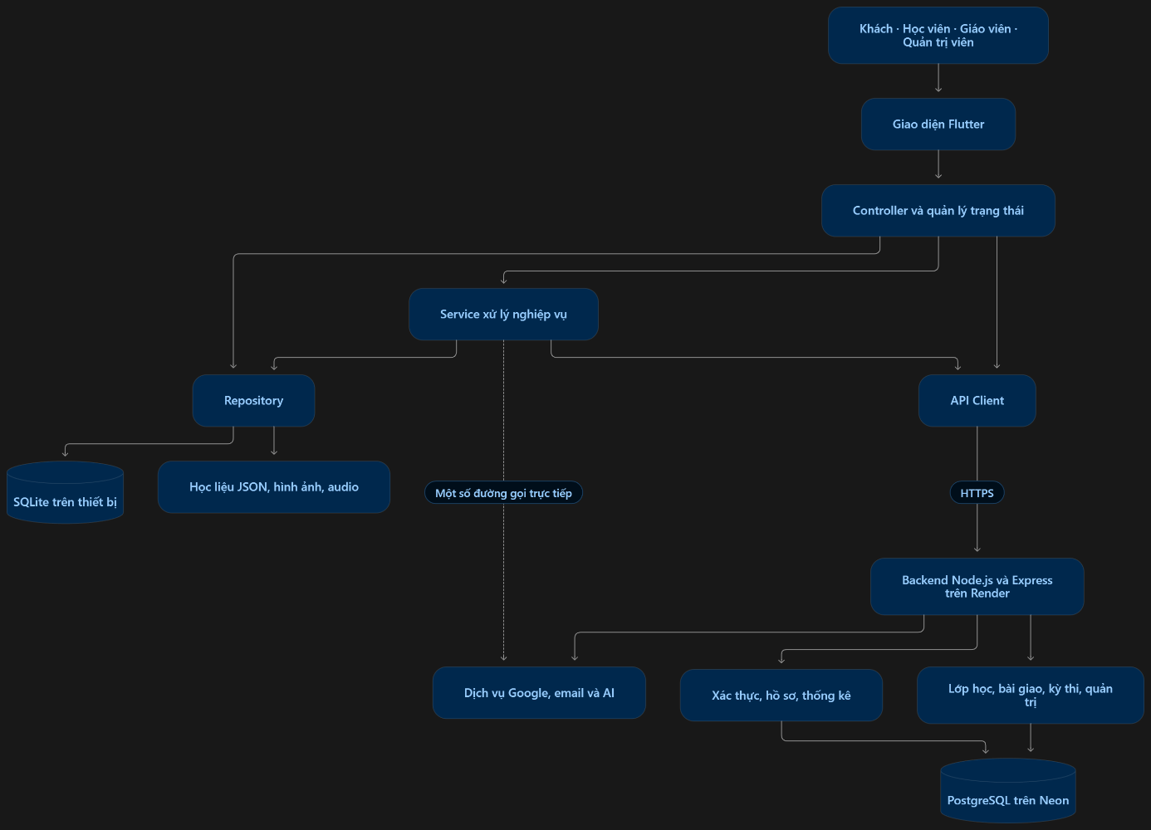
Hình 3.1. Kiến trúc tổng thể của hệ thống EngPass

Trong mã nguồn hiện tại, một số tiện ích dịch thuật và AI có đường gọi dịch vụ trực tiếp từ ứng dụng. Vì vậy, hệ thống chưa được mô tả theo giả định rằng mọi kết nối dịch vụ bên ngoài đều đi qua backend.
Việc lưu dữ liệu trên thiết bị cũng cần được phân biệt với việc lưu thành công lên server. Một số service có cơ chế sử dụng dữ liệu cục bộ hoặc dữ liệu đệm khi yêu cầu mạng không đáp ứng. Trạng thái này không đồng nghĩa dữ liệu đã được đồng bộ và xuất hiện trên thiết bị khác.

Thiết kế mô hình chức năng và phân quyền
Hệ thống tổ chức chức năng theo bốn nhóm tác nhân: khách, học viên, giáo viên và quản trị viên. Mỗi nhóm có mục đích sử dụng và phạm vi thao tác khác nhau.
Khách tiếp cận các bài học thử đã sẵn sàng, sử dụng hỗ trợ trong bài và xem kết quả. Học viên sử dụng tài khoản để học, ôn tập, tham gia lớp và quản lý dữ liệu cá nhân. Giáo viên quản lý lớp học, học liệu, bài giao và các kỳ thi. Quản trị viên sử dụng các chức năng quản lý tài khoản, phiên bản học liệu và hoạt động vận hành.
Sơ đồ chức năng tổng quát được trình bày như sau:
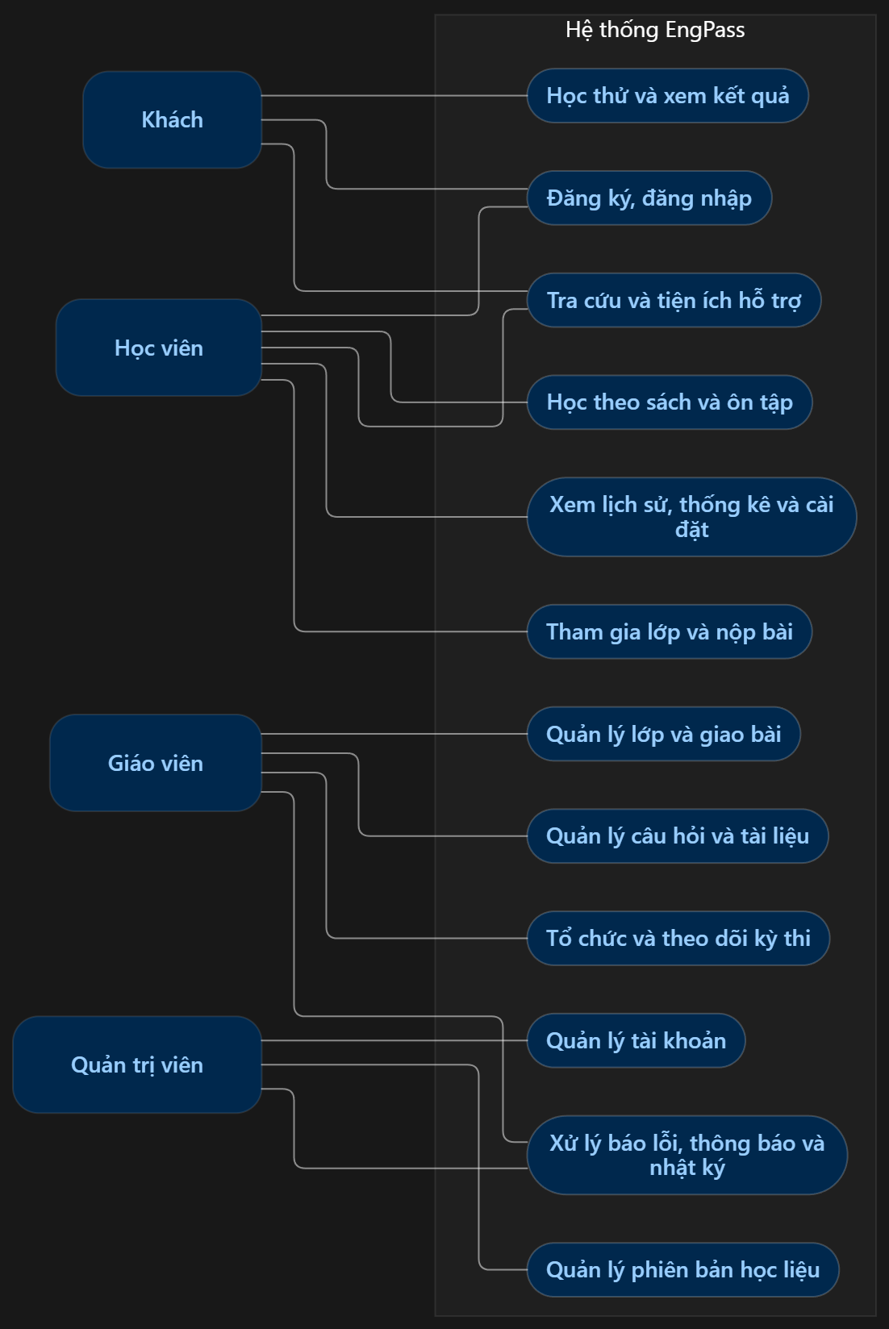
Hình 3.2. Sơ đồ nhóm chức năng theo tác nhân
Sơ đồ trên thể hiện các nhóm chức năng chính, không liệt kê toàn bộ quyền giao nhau giữa các vai trò. Ví dụ, quản trị viên có thể được cấp quyền truy cập một số API dành cho giáo viên; khách có thể được mở thêm tab sau khi hoàn thành bài đầu tiên.
Ứng dụng sử dụng thành phần điều hướng theo vai trò để lựa chọn giao diện chính. Tài khoản quản trị viên được chuyển tới giao diện quản trị; tài khoản giáo viên được chuyển tới giao diện giáo viên; khách và học viên sử dụng giao diện học tập. Giáo viên và quản trị viên còn có chế độ xem trước giao diện học viên.
Việc lựa chọn giao diện không thay thế kiểm tra quyền ở backend. Các thao tác như thay đổi tài khoản, quản lý lớp hoặc tạo kỳ thi cần được kiểm tra tại API tương ứng.
Bảng 3.2. Thiết kế phân nhóm chức năng
Tác nhân | Giao diện chính | Nhóm chức năng trọng tâm
Khách | Giao diện học tập | Học thử, xem kết quả và thiết lập ban đầu
Học viên | Giao diện học tập | Học theo sách, luyện tập, ôn tập, tham gia lớp
Giáo viên | Giao diện giáo viên | Lớp học, bài giao, câu hỏi, tài liệu và kỳ thi
Quản trị viên | Giao diện quản trị | Người dùng, học liệu và quản lý vận hành
Đối với báo cáo yêu cầu UML đúng ký pháp, Hình 3.2 có thể được dựng lại bằng tác nhân hình người que và các Use Case hình ellipse. Nội dung và quan hệ tác nhân được giữ theo sơ đồ, không sử dụng mũi tên luồng xử lý để thay thế quan hệ Use Case.

Thiết kế các luồng xử lý chính
Luồng xử lý được xây dựng từ các thao tác thường gặp: mở ứng dụng, học thử, đăng nhập, tham gia lớp và nộp bài. Mỗi luồng cần thể hiện điều kiện đầu vào, bước xử lý và các trường hợp không thành công.
Luồng khởi động và điều hướng
Khi mở ứng dụng, hệ thống chuẩn hóa cấu hình API, chuẩn bị học liệu và khôi phục phiên người dùng. Các bước chuẩn bị hiện được xử lý bằng các khối bắt lỗi riêng, do đó một bước gặp lỗi không nhất thiết làm dừng toàn bộ quá trình khởi động.
Sau đó, ứng dụng đọc trạng thái thiết lập ban đầu để xác định màn hình chào mừng hoặc tiếp tục điều hướng theo vai trò.
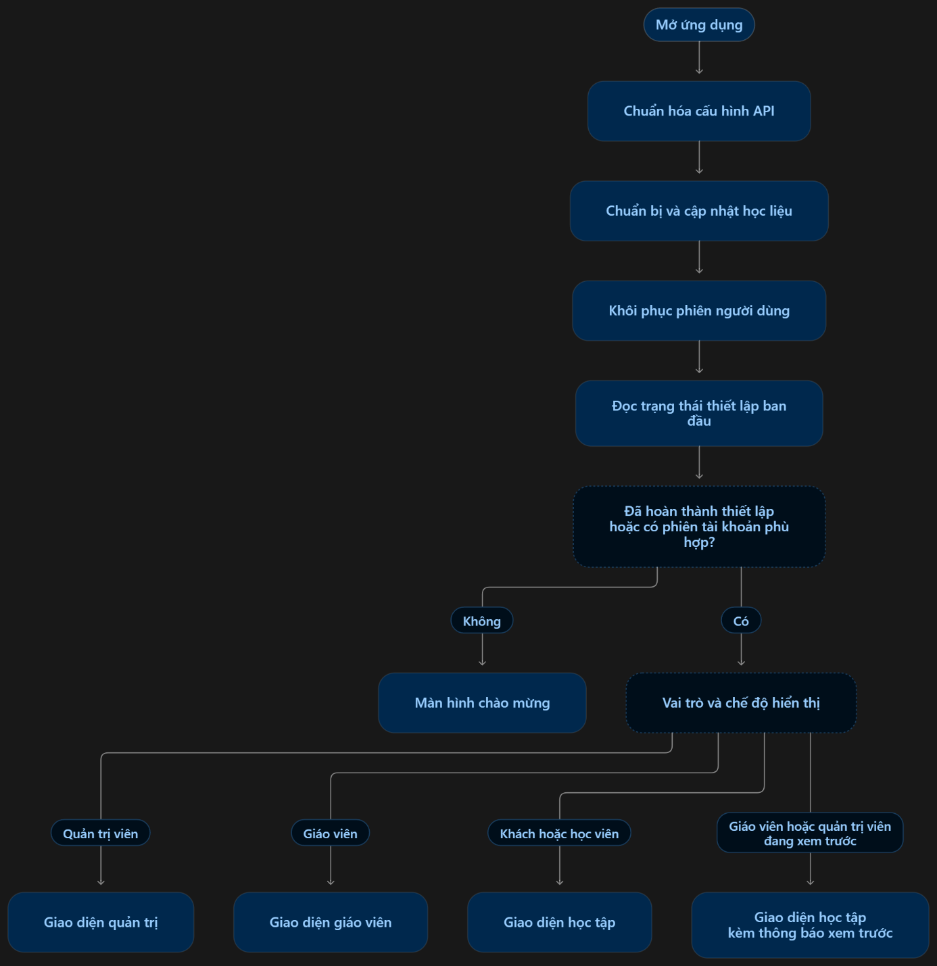
Hình 3.3. Luồng khởi động và điều hướng
Luồng học thử và lưu kết quả
Khách chọn bài đã sẵn sàng, xem nội dung và thực hiện câu hỏi. Kết quả được tính từ các câu trả lời. Ứng dụng gọi các phương thức lưu bài làm, câu trả lời và trạng thái phiên theo người sở hữu.
Khi lưu thành công, hệ thống ghi nhận hoàn thành và cập nhật trạng thái bài học đầu tiên. Khi lưu thất bại, giao diện kết quả cần hiển thị cảnh báo và cho phép thử lại. Việc nhìn thấy điểm trên màn hình không tự động chứng minh điểm đã được lưu.
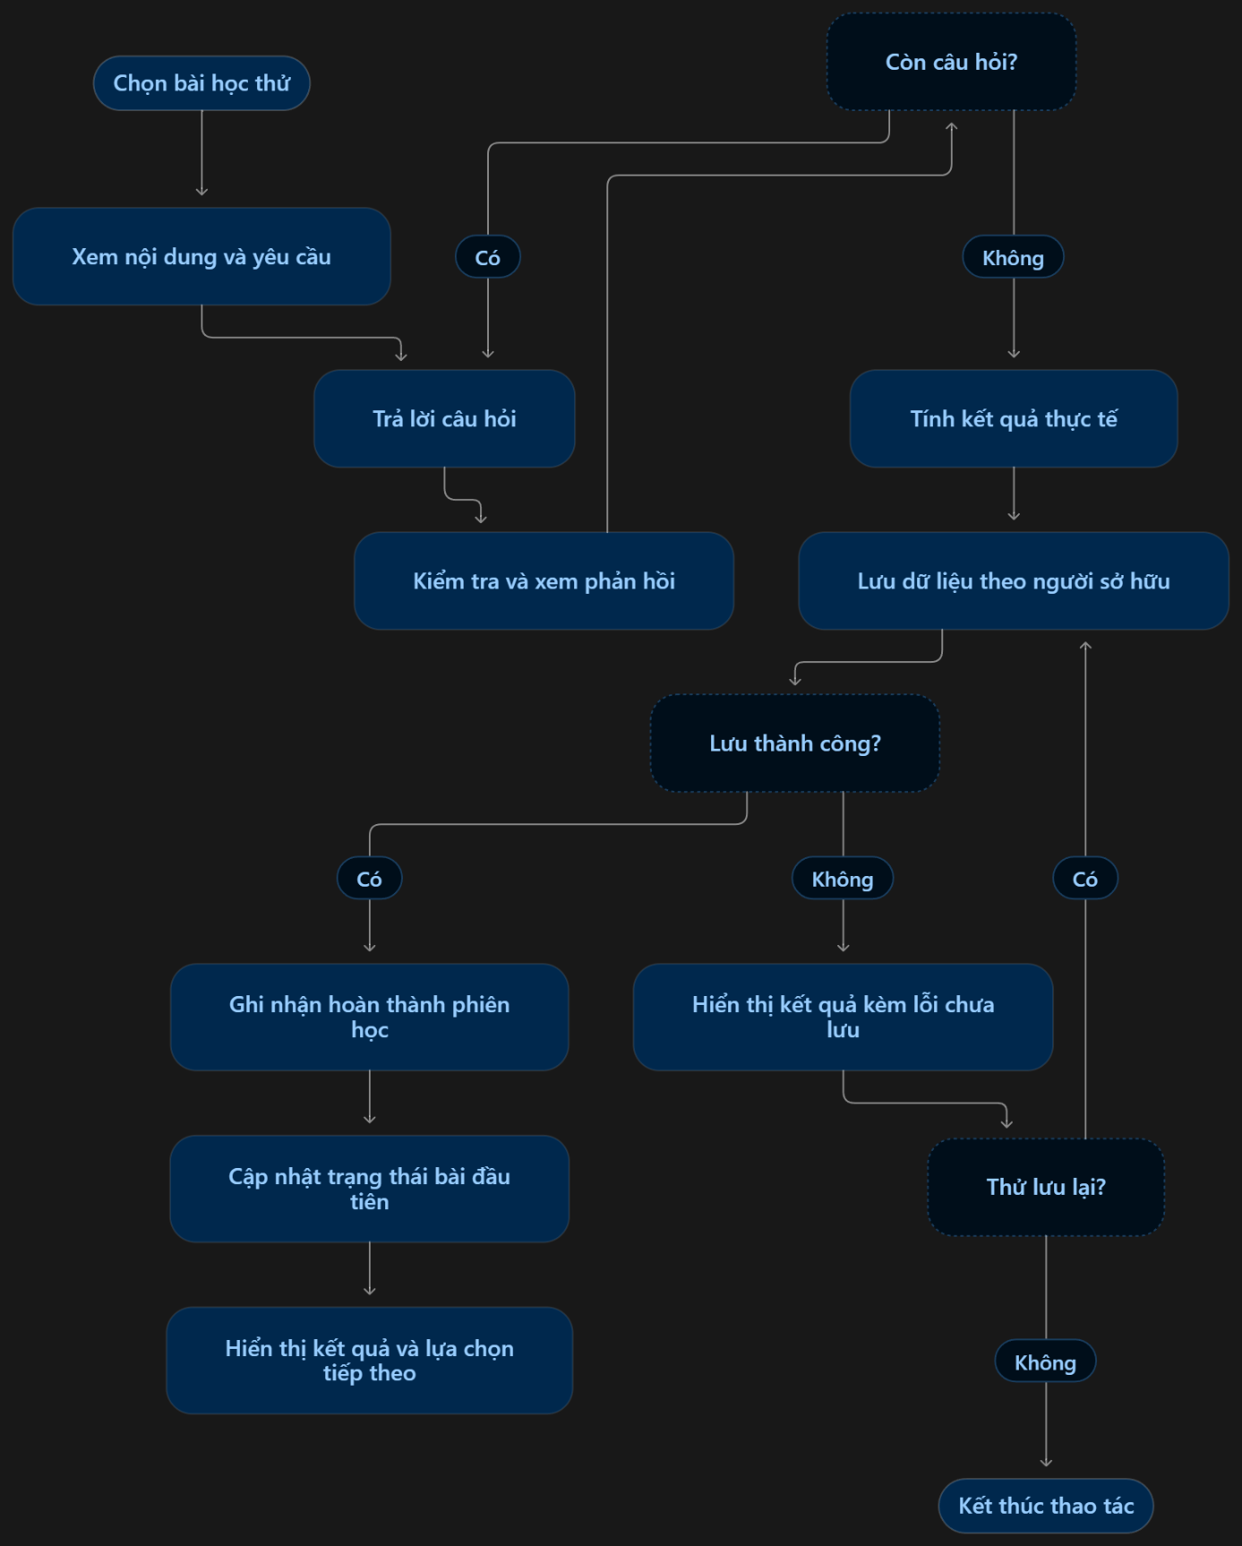
Hình 3.4. Luồng học thử và xử lý lưu kết quả
Sau khi học thử, người dùng có thể tạo tài khoản hoặc đăng nhập. Luồng đăng ký mới có gọi chuyển dữ liệu khách sang tài khoản. Luồng đăng nhập tài khoản đã có kiểm tra dữ liệu khách và đánh dấu nhu cầu gộp. Hai tình huống được xử lý riêng để tránh mặc định mọi dữ liệu trên thiết bị đều thuộc tài khoản vừa đăng nhập.
Luồng đăng nhập
Ứng dụng kiểm tra thông tin nhập, gửi yêu cầu tới API và nhận phản hồi. Backend tra cứu tài khoản, kiểm tra mật khẩu và trạng thái khóa trước khi trả token cùng thông tin người dùng.
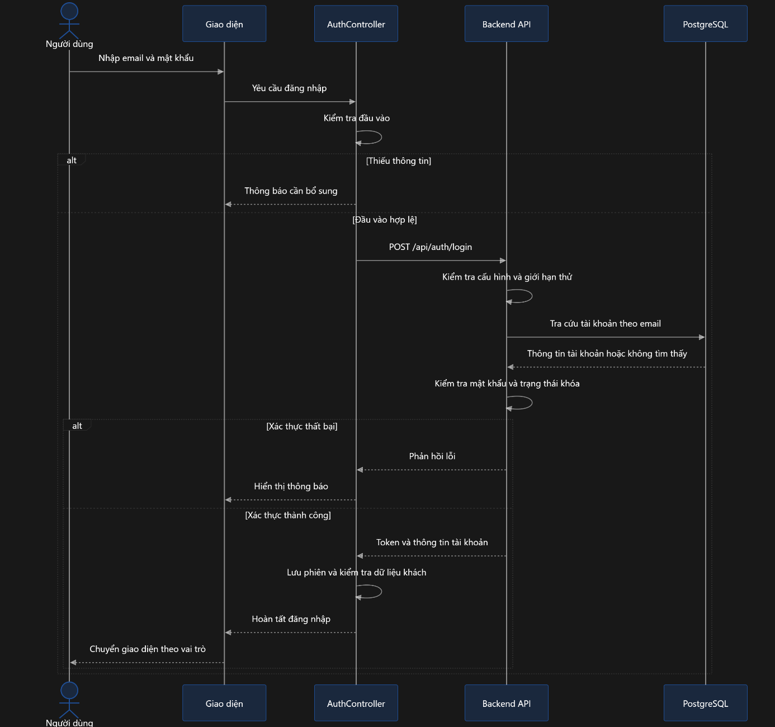
Hình 3.5. Sơ đồ tuần tự đăng nhập
Các trường hợp mất kết nối hoặc hết thời gian chờ cần được phân biệt với sai mật khẩu. Ngoài ra, đăng nhập thành công chỉ xác nhận phiên tài khoản; không đồng nghĩa toàn bộ dữ liệu học tập đã đồng bộ.
Luồng tham gia lớp học
Học viên nhập mã lớp. Backend kiểm tra mã, trạng thái lưu trữ của lớp và việc lớp có cho phép tiếp nhận thành viên hay không. Nếu lớp yêu cầu phê duyệt, thành viên được ghi nhận ở trạng thái chờ; nếu không, thành viên được ghi nhận ở trạng thái hoạt động.
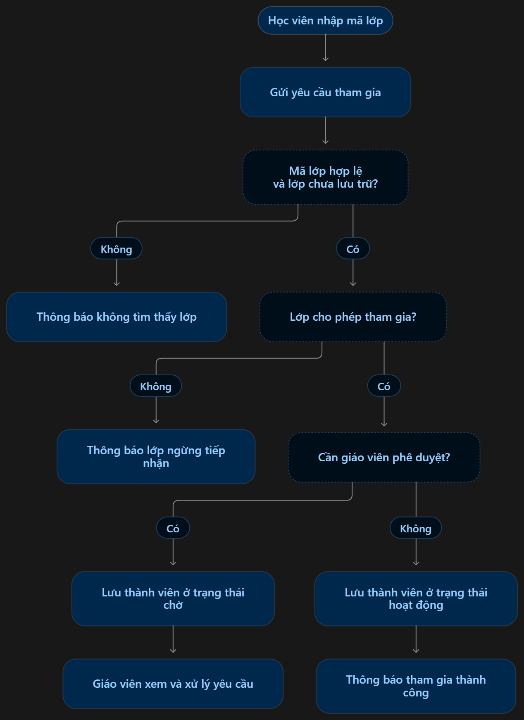
Hình 3.6. Luồng tham gia lớp bằng mã
Luồng giao bài và nộp bài
Giáo viên tạo bài giao với lớp nhận bài và các thông tin liên quan. Học viên truy cập bài được giao, thực hiện và gửi kết quả. API nộp bài hiện tiếp nhận các trường như điểm, số câu đúng và tổng số câu từ phía ứng dụng; đồng thời xác định trạng thái nộp trễ theo hạn bài giao.
Do đó, báo cáo cần mô tả đúng là server tiếp nhận và lưu kết quả gửi lên, không khẳng định server đã tự chấm lại toàn bộ câu trả lời trong luồng này. Việc xác minh quyền nộp, số lần nộp và tính hợp lệ của điểm cần được kiểm thử riêng.

Thiết kế dữ liệu
Dữ liệu được tổ chức thành hai lớp: dữ liệu trên thiết bị và dữ liệu phía máy chủ. Mỗi lớp có cấu trúc và mục đích riêng, không phải bản sao hoàn toàn của nhau.
Dữ liệu trên thiết bị phục vụ truy cập học liệu, lưu bài làm, tiến độ ôn tập và trạng thái sử dụng. Dữ liệu phía máy chủ phục vụ tài khoản và các nghiệp vụ trực tuyến như lớp học, bài giao, kỳ thi và quản trị.
Dữ liệu trên thiết bị
Bảng 3.3. Các nhóm bảng SQLite
Nhóm | Các bảng chính | Vai trò
Học liệu | topics, words, questions | Chủ đề, từ vựng và câu hỏi
Bài làm | attempts, attempt_answers | Phiên làm bài và câu trả lời
Ôn tập | wrong_book, word_progress | Câu sai và lịch ôn từ
Thống kê | daily_stats | Kết quả theo ngày và người sở hữu
Cấu hình và sở hữu | app_settings, data_ownership | Thiết lập và thông tin sở hữu dữ liệu
Luyện âm | ipa_sounds, ipa_progress, minimal_pairs | Nội dung và tiến độ luyện âm
Chủ đề bổ trợ | interest_topics, interest_words | Chủ đề sở thích và từ tương ứng
Sơ đồ sau trình bày quan hệ logic của nhóm dữ liệu học tập chính. Các đường nối dựa trên trường định danh; không mặc định các quan hệ đã được khai báo thành khóa ngoại trong SQLite.

Thiết kế trạng thái xử lý và nguyên tắc giao diện
Giao diện phải phản ánh đúng trạng thái của dữ liệu và thao tác. Đối với một bài học, các trạng thái chưa bắt đầu, đang thực hiện, đã lưu và hoàn thành có ý nghĩa khác nhau. Đối với chức năng kết nối server, trạng thái gửi yêu cầu cũng phải được phân biệt với kết quả được server xác nhận.
Bảng 3.4. Trạng thái cần thể hiện trong giao diện
Trạng thái | Ý nghĩa và cách thể hiện
Đang tải | Hệ thống đang đọc dữ liệu hoặc chờ phản hồi; hiển thị chỉ báo phù hợp
Chưa có dữ liệu | Chưa phát sinh nội dung hoặc kết quả; cung cấp hướng dẫn bắt đầu
Đang thực hiện | Người học đang trả lời hoặc nhập nội dung; giữ trạng thái cần thiết
Đã lưu trên thiết bị | Dữ liệu được ghi cục bộ; không đồng nhất với đã đồng bộ server
Đã gửi thành công | Yêu cầu cụ thể đã được server xác nhận
Lưu hoặc gửi thất bại | Thông báo lỗi và cung cấp cách thử lại khi phù hợp
Chưa sẵn sàng nội dung | Không mở hoạt động tương tác thiếu dữ kiện; thông báo đúng tình trạng
Không đủ quyền | Giải thích điều kiện truy cập hoặc yêu cầu đăng nhập theo chức năng
Bảng trên là nguyên tắc thiết kế trạng thái, không có nghĩa mọi màn hình hiện tại đã sử dụng thống nhất một bộ trạng thái duy nhất. Việc áp dụng được đánh giá trong chương kiểm thử.
Đối với giao diện học tập, nội dung và thao tác trả lời được ưu tiên. Hướng dẫn cần đặt gần hoạt động liên quan; phản hồi phải giúp người học hiểu kết quả. Những chỉ số như XP, chuỗi ngày và tỷ lệ đúng cần lấy từ nguồn dữ liệu xác định, không sử dụng thành tích đặt sẵn để minh họa như dữ liệu cá nhân.
Đối với giao diện giáo viên và quản trị viên, các hành động thay đổi dữ liệu cần thể hiện rõ đối tượng và kết quả. Thao tác lưu cục bộ khi API thất bại không được diễn đạt như đã cập nhật thành công toàn hệ thống.
Các tiện ích trực tuyến cần có trạng thái riêng khi thiếu cấu hình, không có kết nối hoặc dịch vụ trả lỗi. Đối với AI, nội dung dự phòng phải được phân biệt với phản hồi từ mô hình trực tuyến. Đối với phát âm, chỉ số luyện tập không được trình bày như kết quả đánh giá giọng nói nếu chưa có cơ chế đánh giá tương ứng.
Phần thiết kế màn hình chi tiết sẽ được bổ sung sau khi giao diện được thống nhất. Các ảnh cần lấy từ phiên bản ứng dụng thực tế và mô tả rõ mục đích, dữ liệu hiển thị, thao tác chính cùng trạng thái lỗi hoặc dữ liệu trống.
Nội dung chương này xác định cách tổ chức thành phần, chức năng, dữ liệu và các luồng xử lý chính. Đây là cơ sở để triển khai kiểm thử trong Chương 4, tập trung vào tính đúng của kết quả, quyền truy cập, bảo toàn dữ liệu và trải nghiệm sử dụng.

Thiết kế cơ sở dữ liệu trên Neon postgre SQL
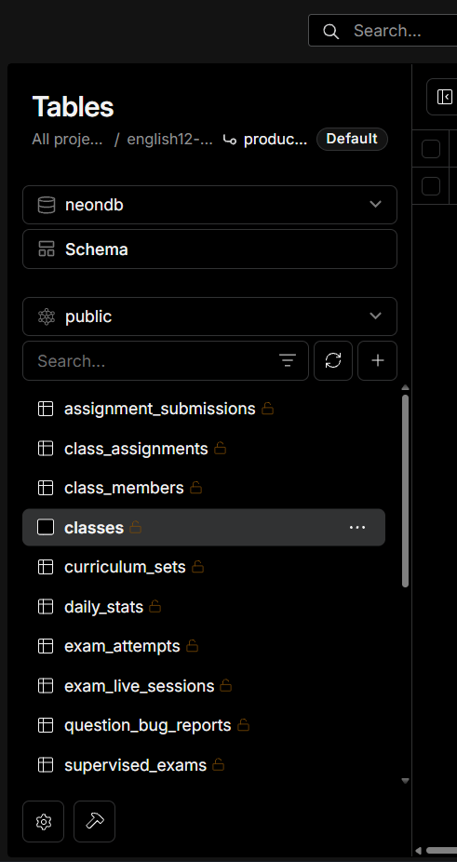
Hình 3.7. Danh sách các bảng dữ liệu trên Neon PostgreSQL (nhóm lớp học, bài thi và thống kê)
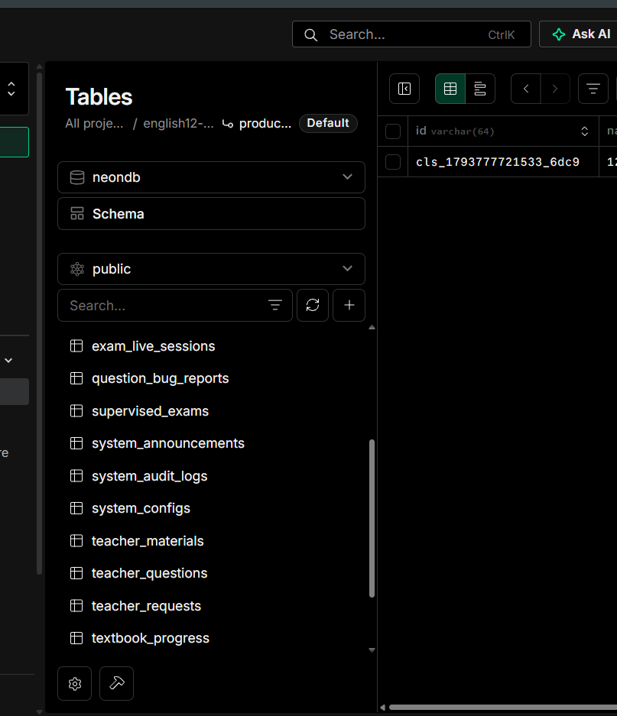
Hình 3.8. Danh sách các bảng dữ liệu trên Neon PostgreSQL (nhóm hệ thống, giáo viên và tiến độ sách giáo khoa)
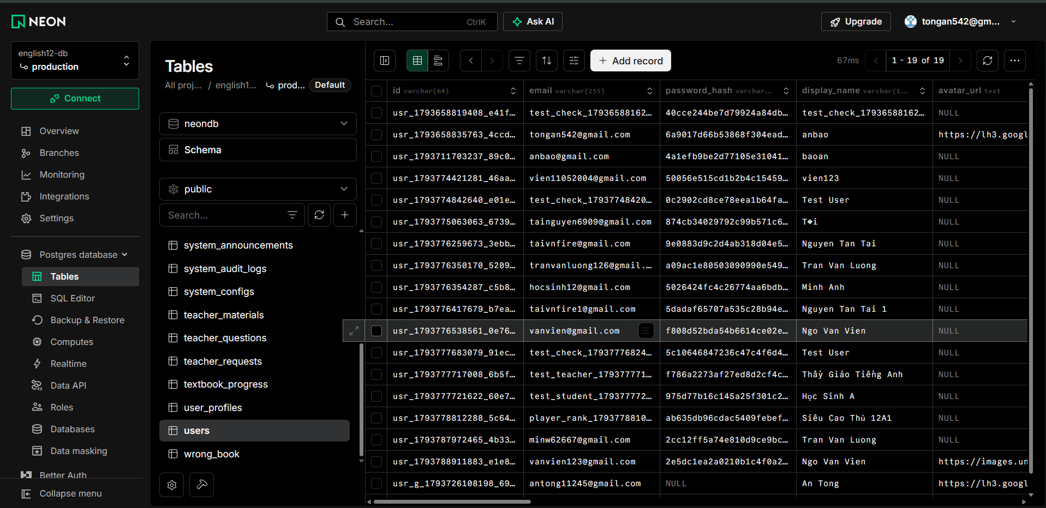
Hình 3.9. Dữ liệu bảng users trong cơ sở dữ liệu Neon PostgreSQL

Thiết kế API web giao diện Swagger UI
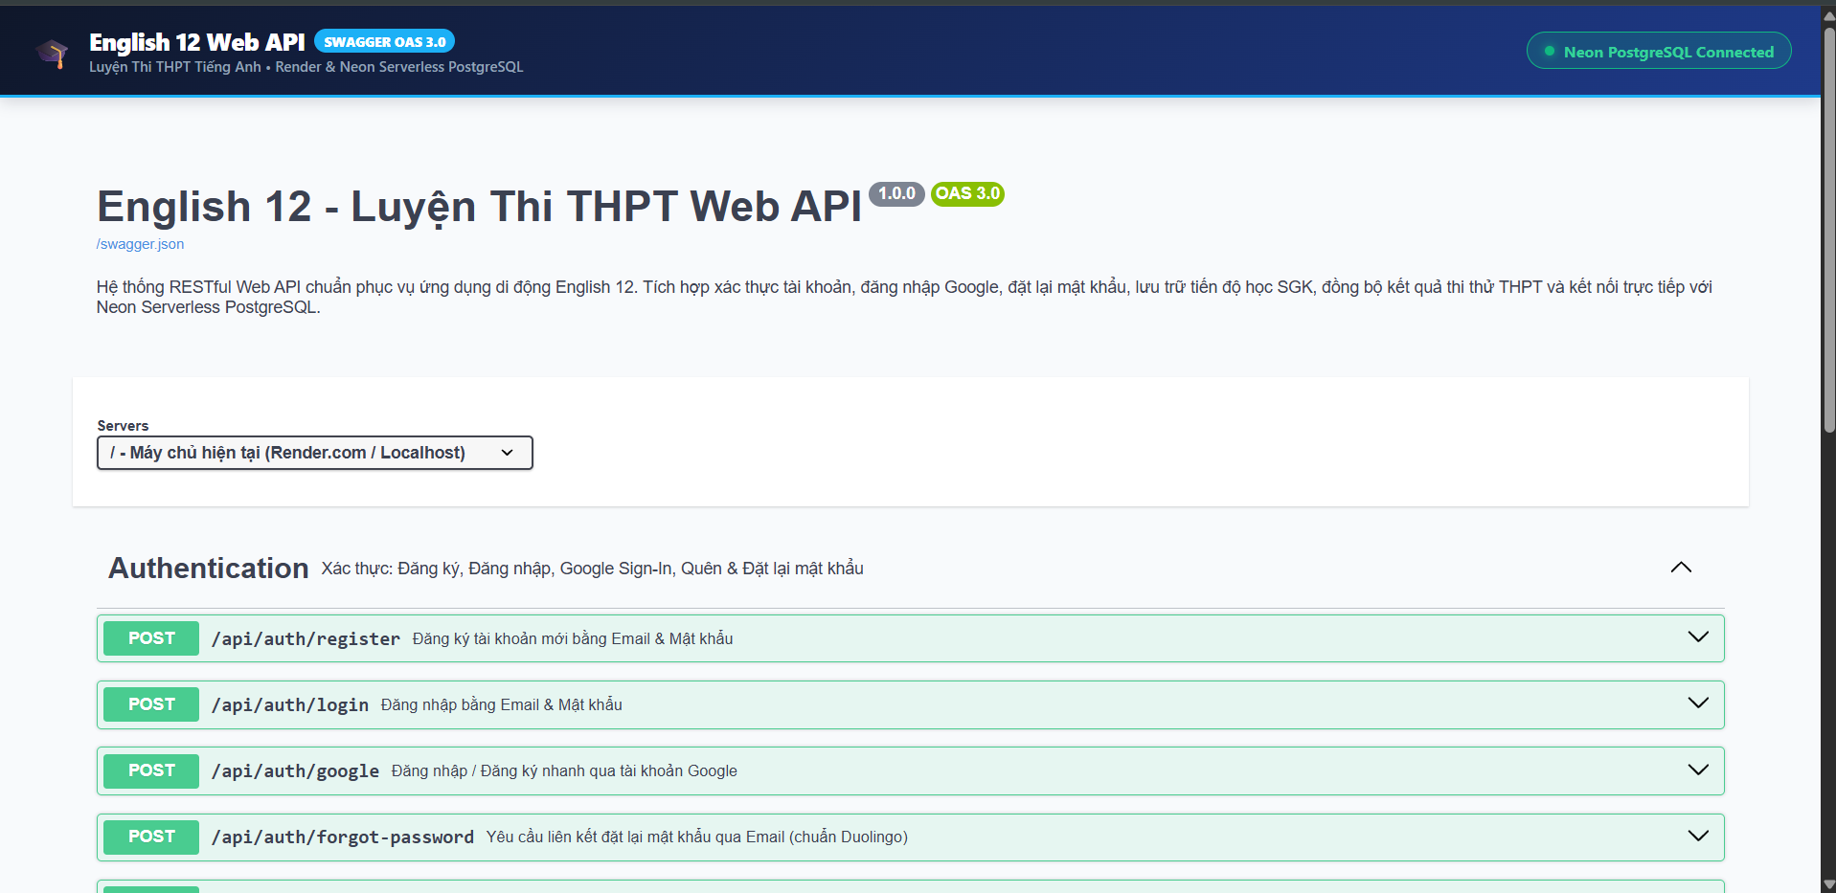
Hình 3.10. Giao diện Swagger UI của English 12 Web API và nhóm API xác thực (Authentication)

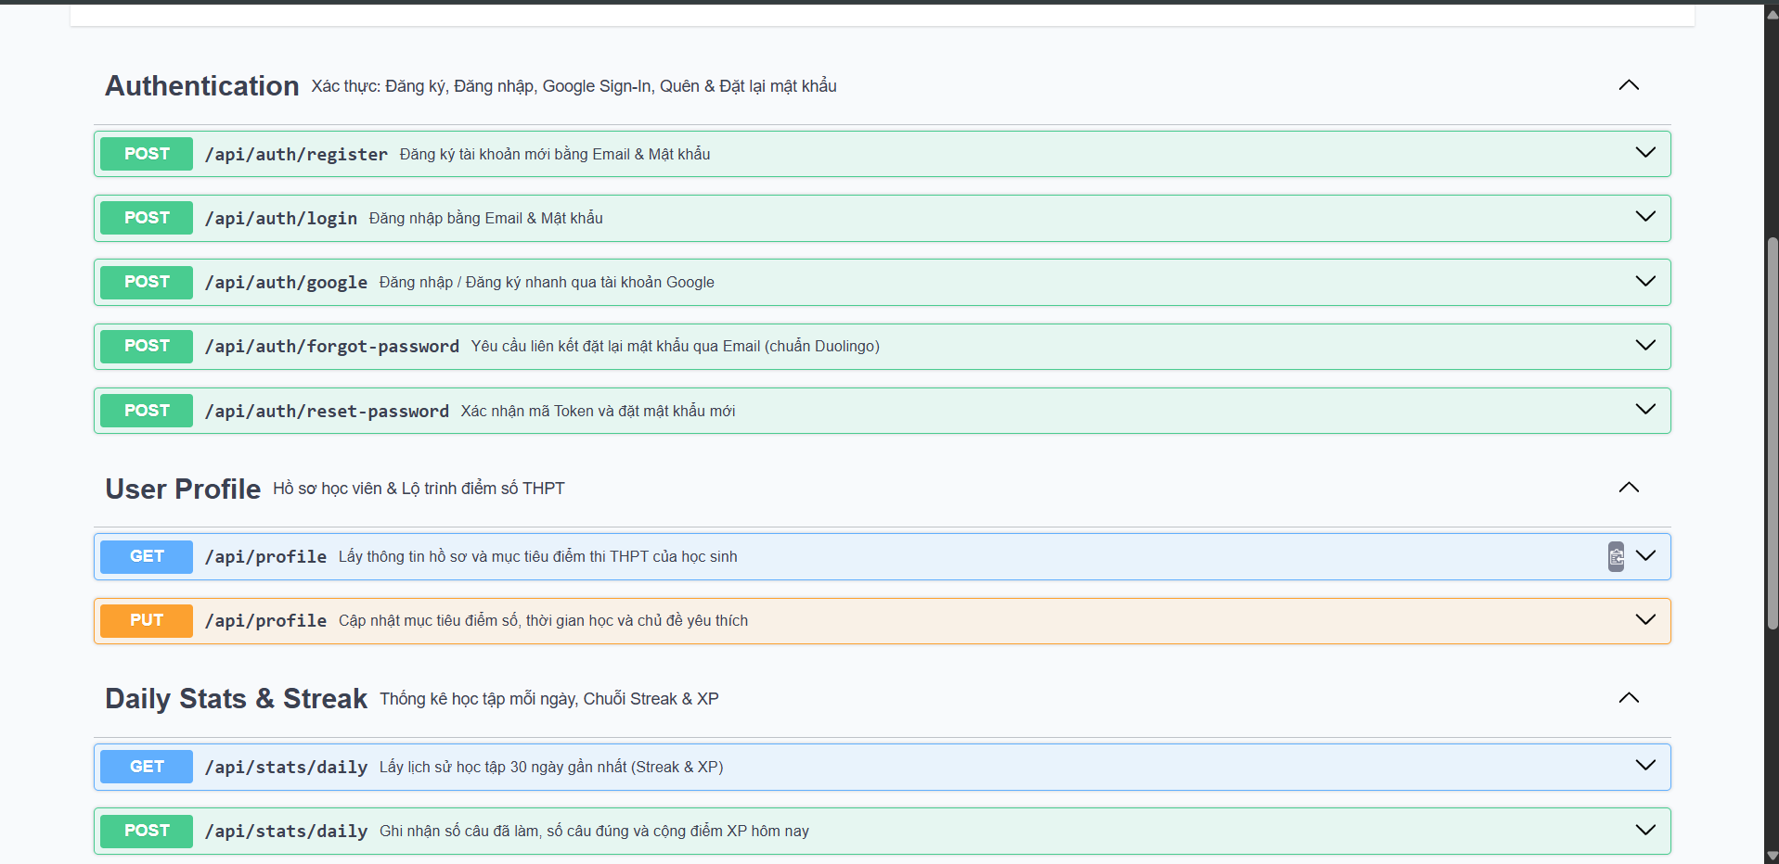
Hình 3.11. Nhóm API xác thực, hồ sơ người dùng (User Profile) và thống kê học tập hằng ngày (Daily Stats & Streak)

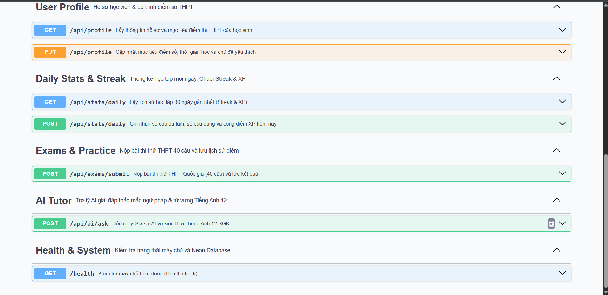
Hình 3.12. Nhóm API luyện thi (Exams & Practice), trợ lý AI (AI Tutor) và kiểm tra hệ thống (Health & System)

KIỂM THỬ CHƯƠNG TRÌNH

Giao diện mới vào của APP Engpass
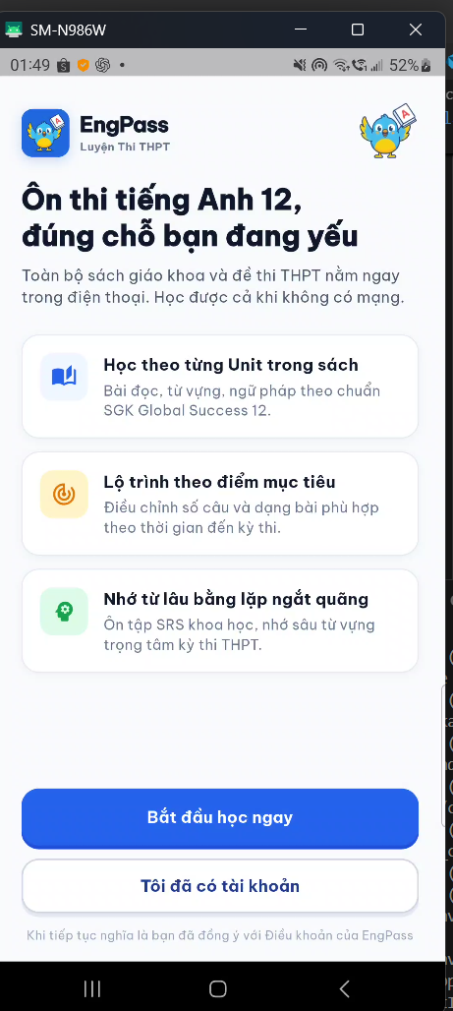
Hình 4.1. Màn hình giới thiệu khi mới vào ứng dụng EngPass

Giao diện Đăng Nhập
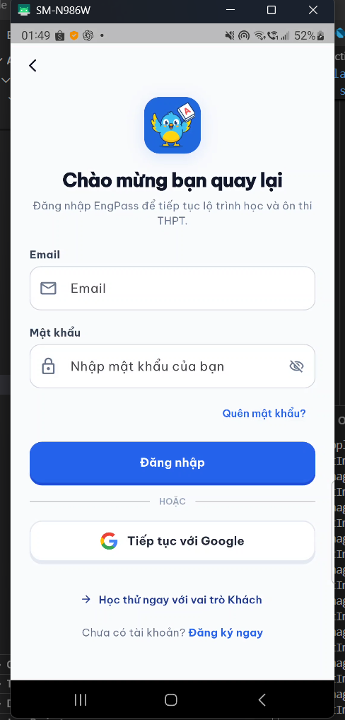
Hình 4.2. Giao diện đăng nhập bằng email, mật khẩu hoặc tài khoản Google

Giao diện Đăng Ký
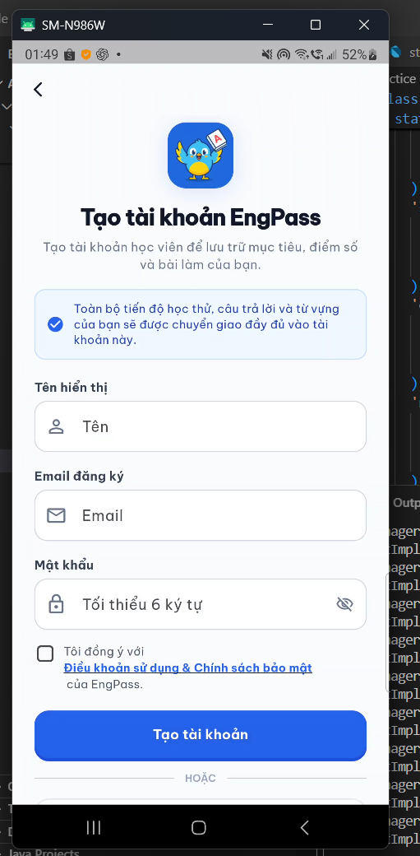
Hình 4.3. Giao diện đăng ký tạo tài khoản EngPass

Giao diện setup hướng học tập theo nhu cầu của học sinh
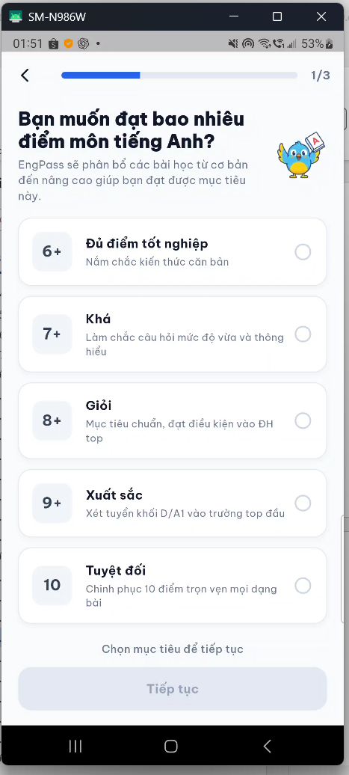
Hình 4.4. Thiết lập hướng học tập (bước 1/3): chọn điểm mục tiêu môn tiếng Anh
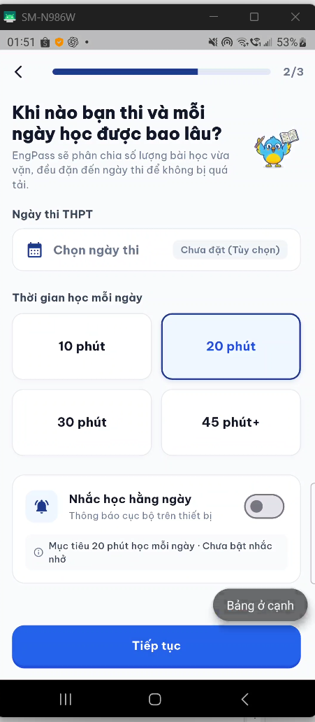
Hình 4.5. Thiết lập hướng học tập (bước 2/3): chọn ngày thi, thời gian học mỗi ngày và nhắc học
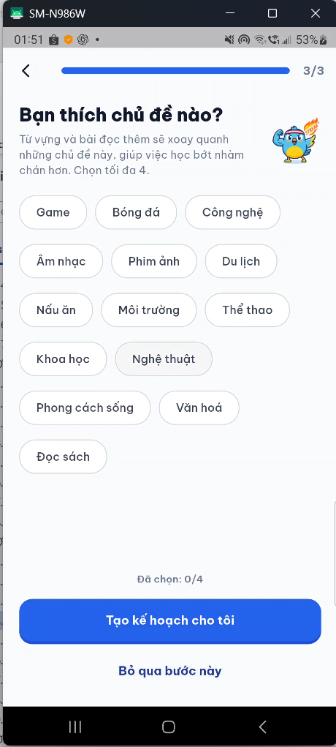
Hình 4.6. Thiết lập hướng học tập (bước 3/3): chọn chủ đề yêu thích
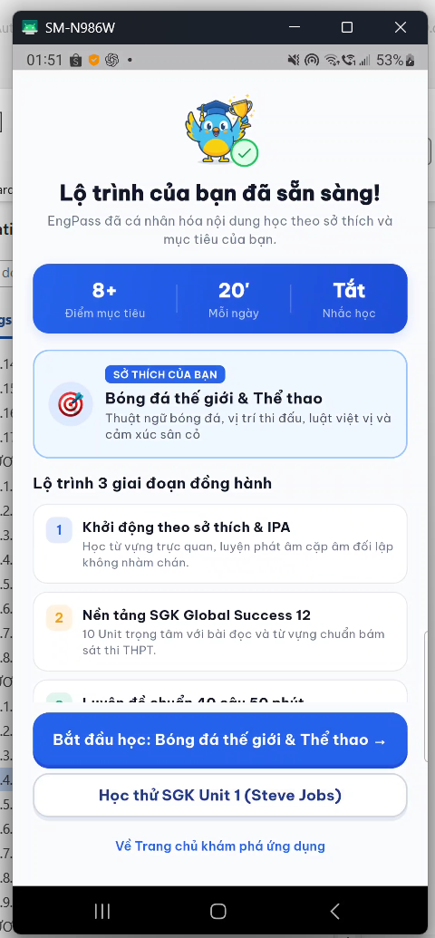
Hình 4.7. Màn hình lộ trình học được cá nhân hóa sau khi hoàn tất thiết lập

Giao diện học thử của khách
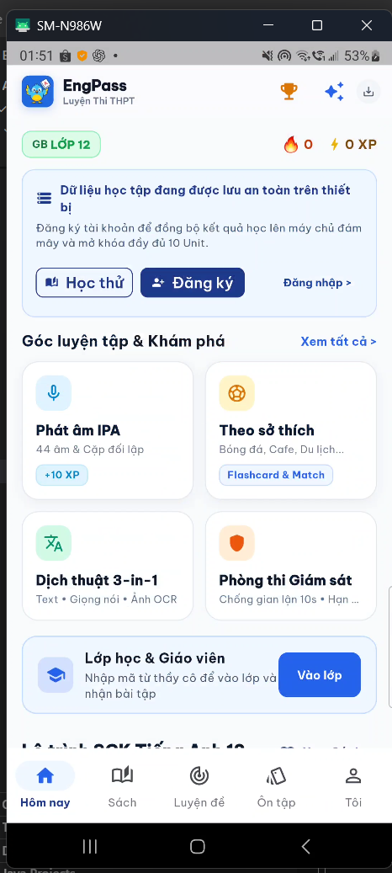
Hình 4.8. Trang chủ khi học thử với vai trò khách

Giao diện học theo luồng của sách giáo khoa 12

Giao diện của học viên
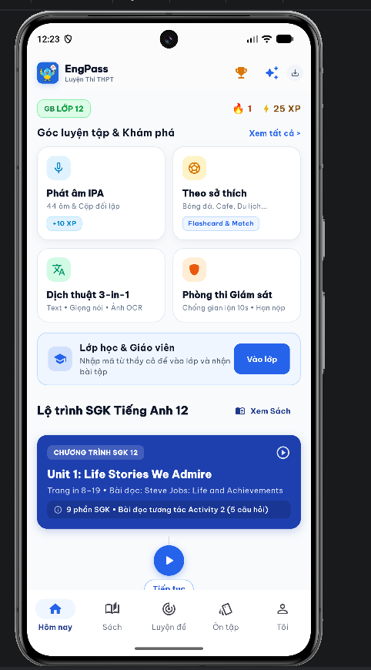
Hình 4.9. Trang chủ của học viên với góc luyện tập, lớp học và lộ trình SGK Tiếng Anh 12
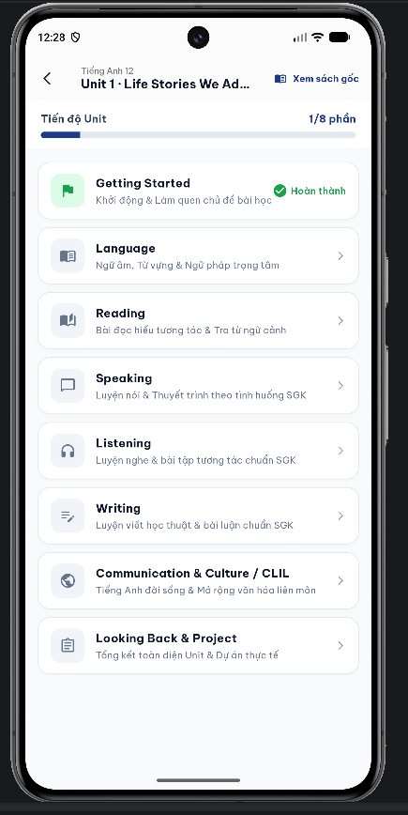
Hình 4.10. Danh sách các phần học trong một Unit của sách giáo khoa
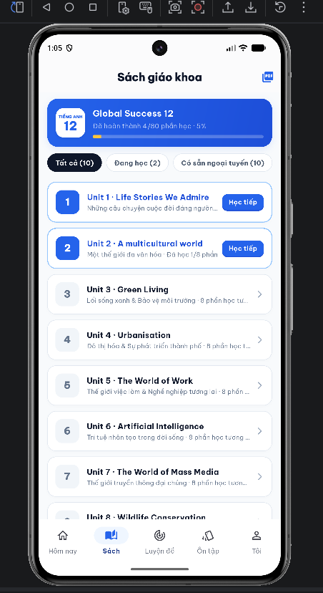
Hình 4.11. Danh sách các Unit trong sách giáo khoa Global Success 12

Giao diện học theo sở thích của khách hoặc học viên
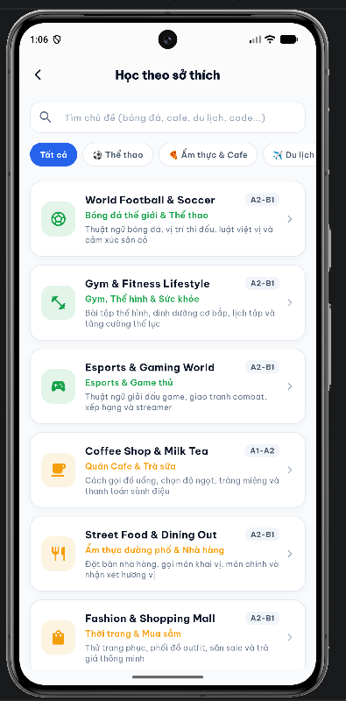
Hình 4.12. Danh sách chủ đề trong chức năng học theo sở thích
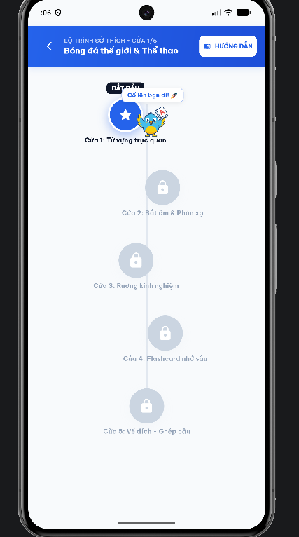
Hình 4.13. Lộ trình 5 cửa của chủ đề Bóng đá thế giới & Thể thao
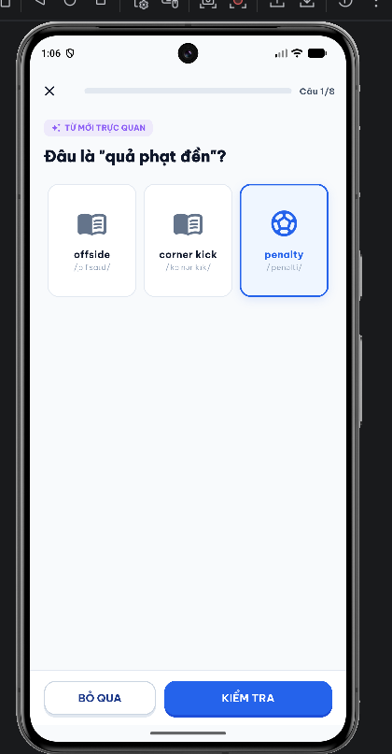
Hình 4.14. Bài tập từ vựng trực quan: người học chọn đáp án
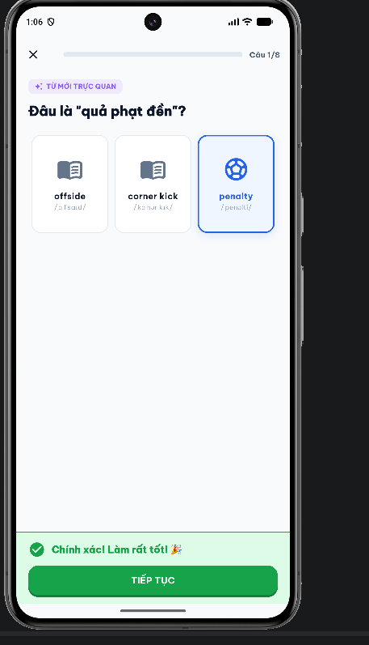
Hình 4.15. Phản hồi khi người học trả lời đúng
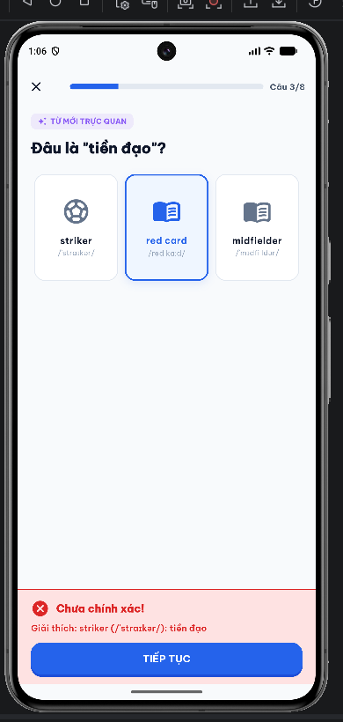
Hình 4.16. Phản hồi và giải thích khi người học trả lời sai
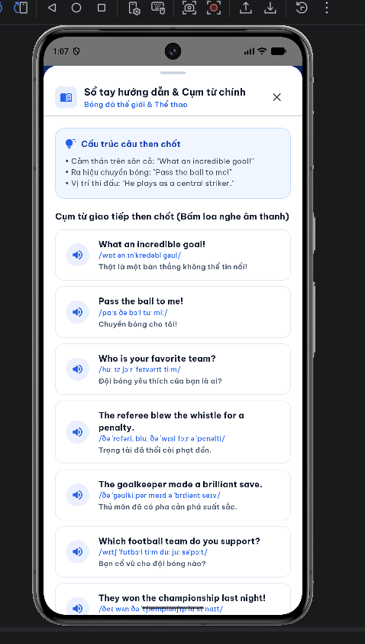
Hình 4.17. Sổ tay hướng dẫn và các cụm từ giao tiếp chính của chủ đề

Giao diện của giáo viên

Giao diện của Admin
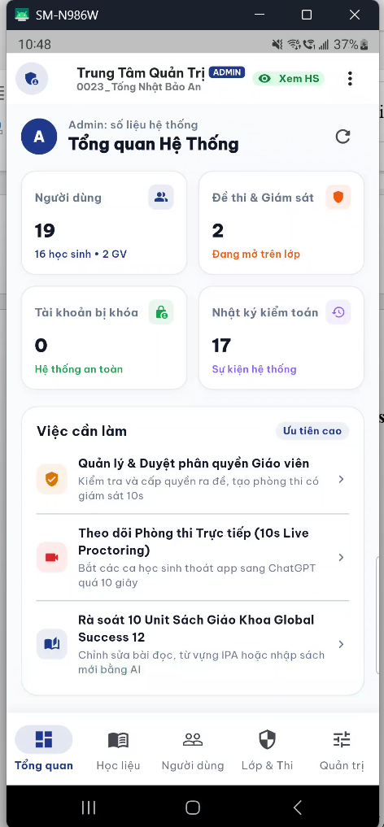
Hình 4.18. Màn hình tổng quan hệ thống của Admin
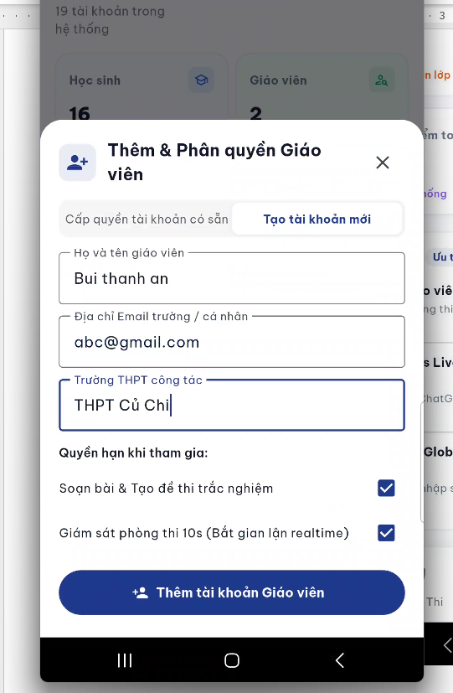
Hình 4.19. Hộp thoại thêm và phân quyền tài khoản giáo viên
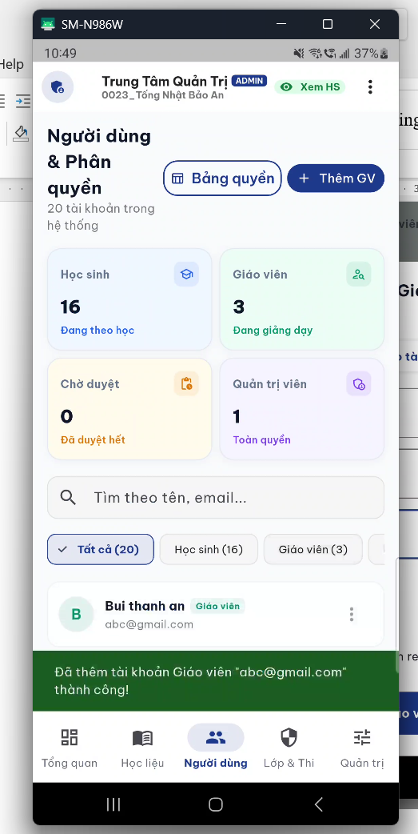
Hình 4.20. Thông báo thêm tài khoản giáo viên thành công
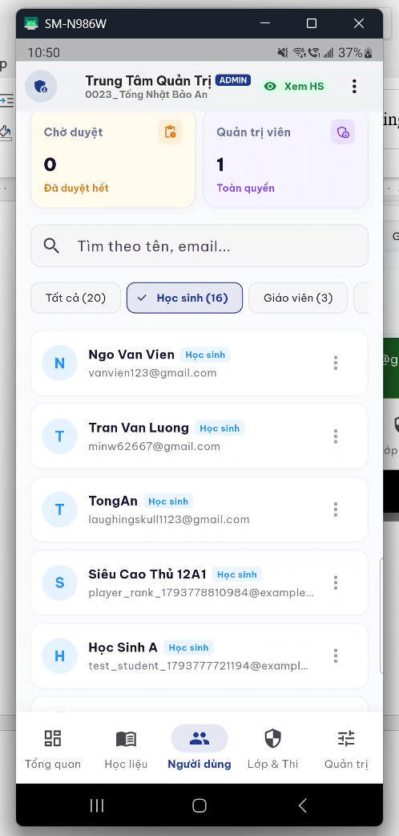
Hình 4.21. Danh sách người dùng theo bộ lọc Học sinh
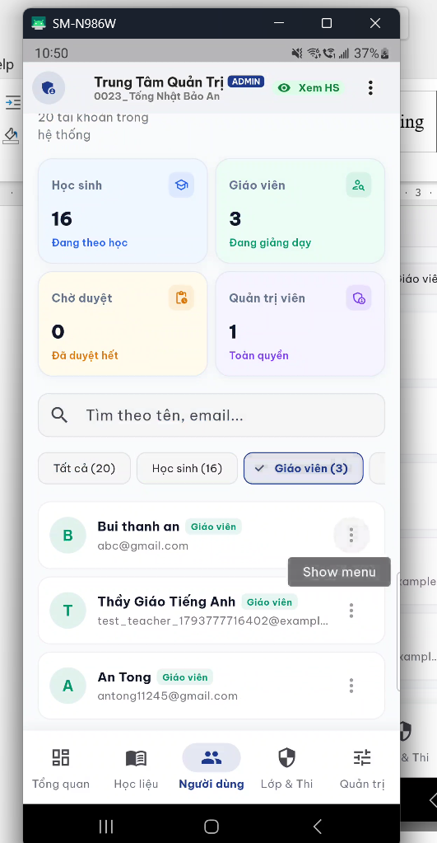
Hình 4.22. Danh sách người dùng theo bộ lọc Giáo viên
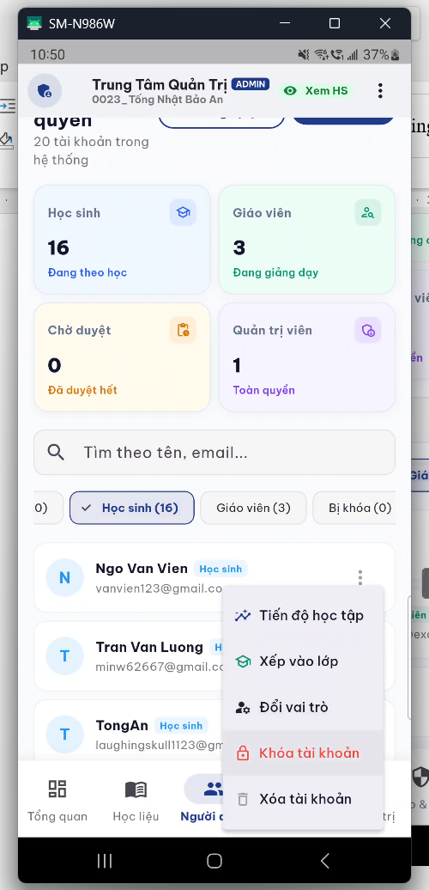
Hình 4.23. Menu thao tác trên tài khoản người dùng
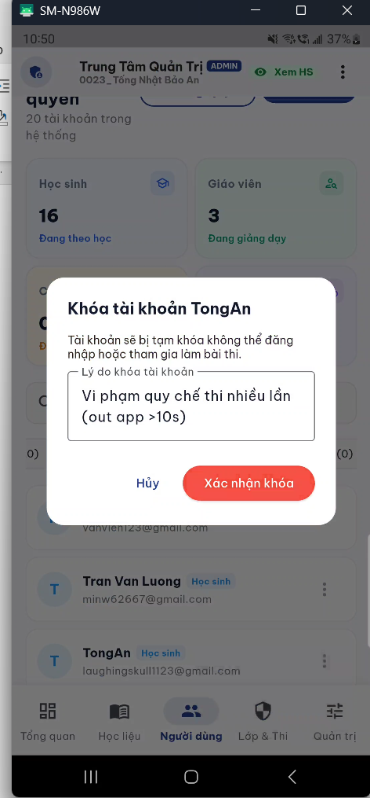
Hình 4.24. Hộp thoại khóa tài khoản và nhập lý do khóa
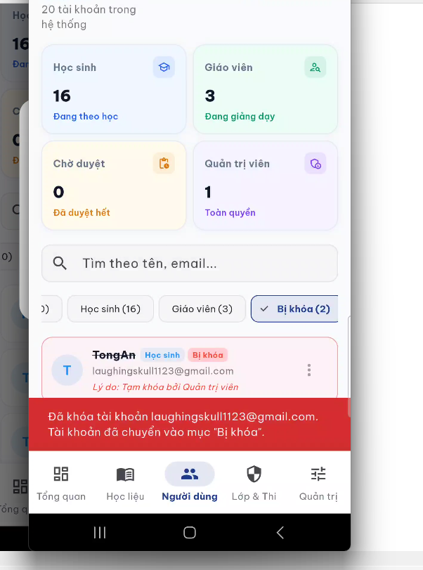
Hình 4.25. Thông báo khóa tài khoản thành công và danh sách tài khoản bị khóa
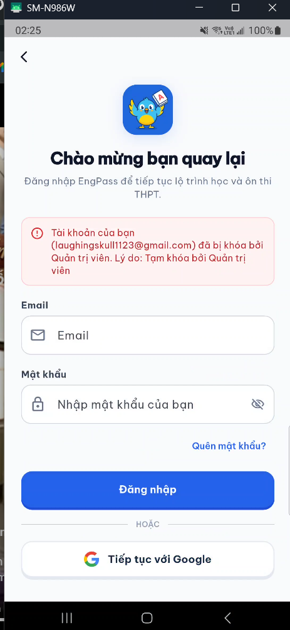
Hình 4.26. Thông báo khi tài khoản bị khóa đăng nhập vào ứng dụng
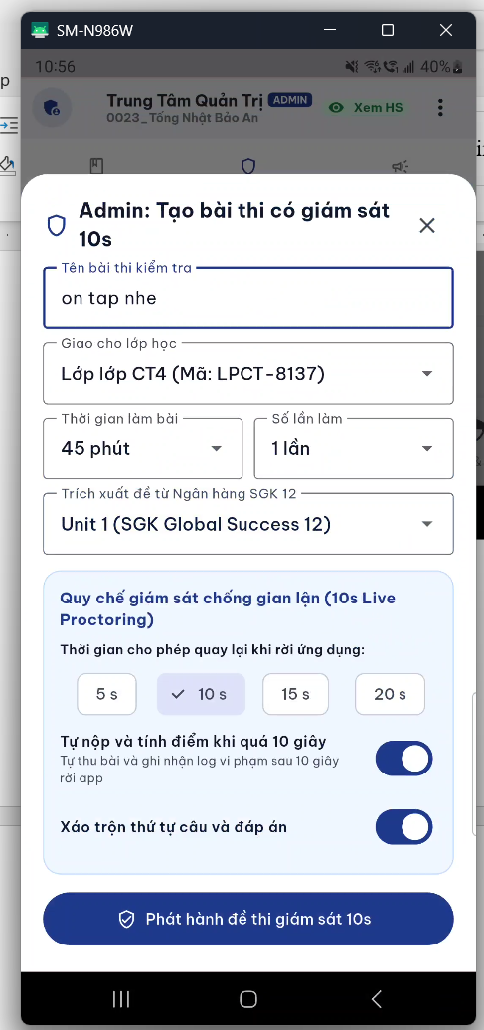
Hình 4.27. Hộp thoại tạo bài thi có giám sát 10s cho một lớp học
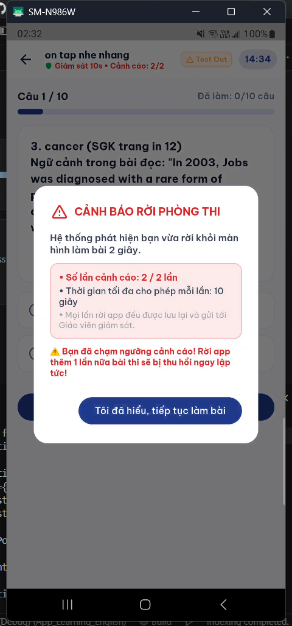
Hình 4.28. Cảnh báo khi học sinh rời khỏi màn hình làm bài thi
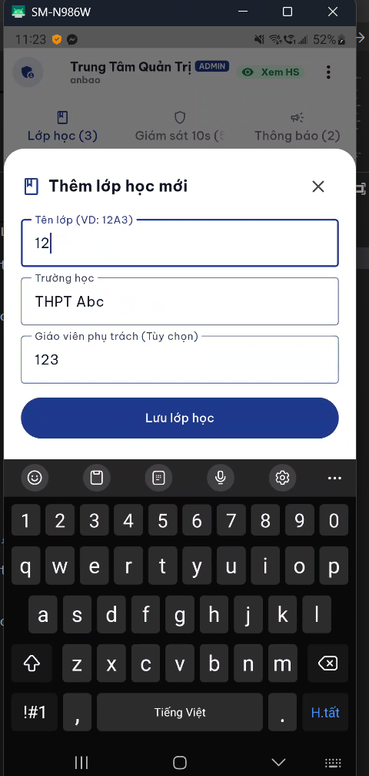
Hình 4.29. Hộp thoại thêm lớp học mới
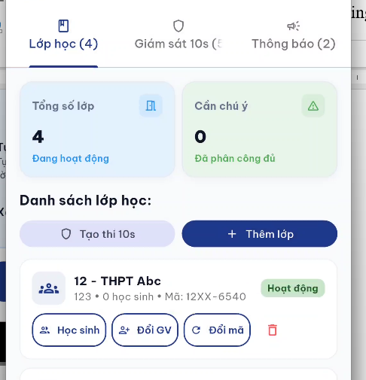
Hình 4.30. Danh sách lớp học sau khi thêm lớp mới
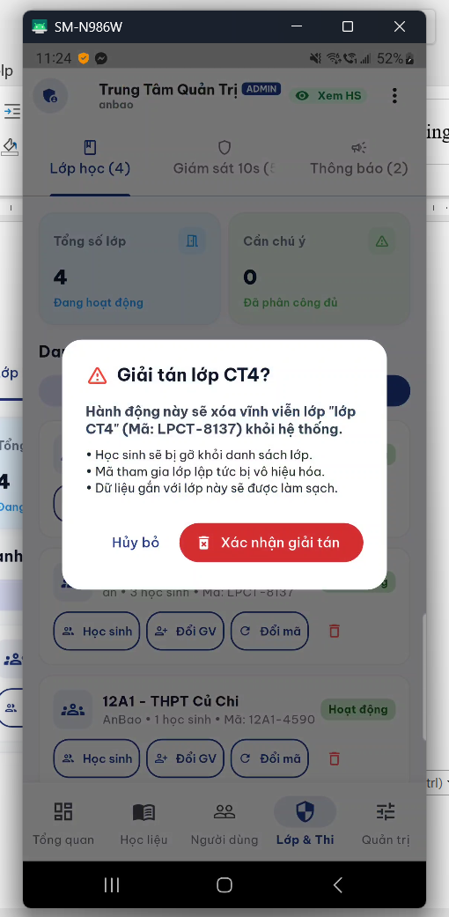
Hình 4.31. Hộp thoại xác nhận giải tán lớp học
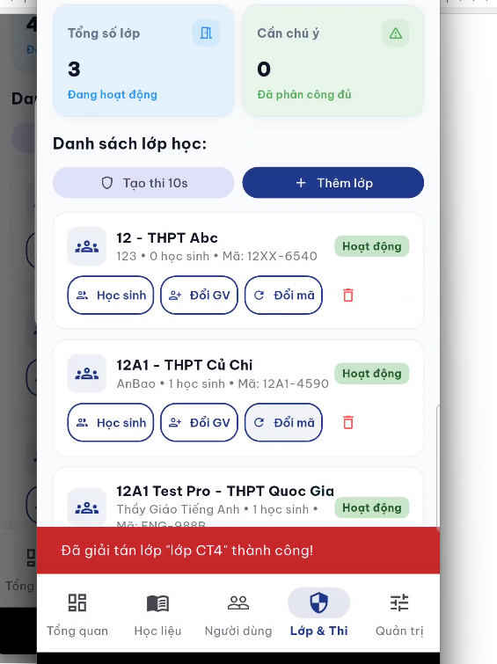
Hình 4.32. Thông báo giải tán lớp học thành công và danh sách lớp còn lại
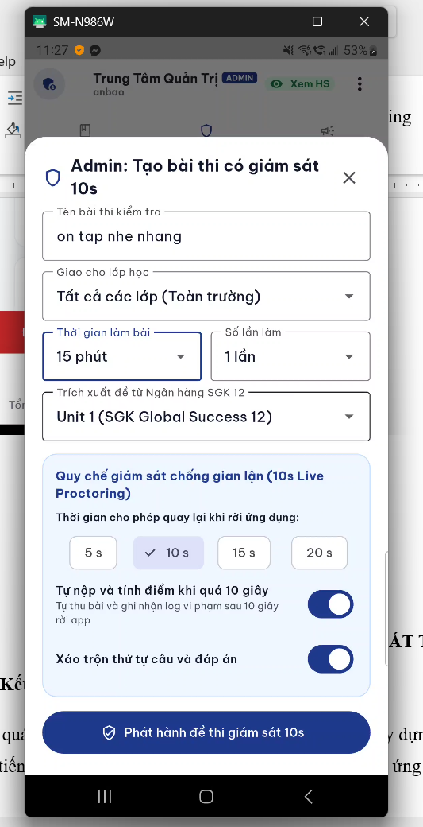
Hình 4.33. Hộp thoại tạo bài thi có giám sát 10s cho toàn trường
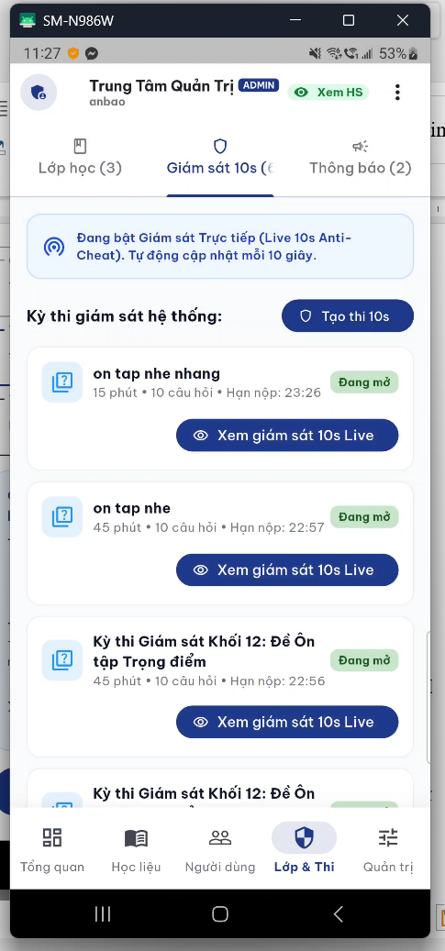
Hình 4.34. Danh sách kỳ thi giám sát đang mở kèm nút xem giám sát trực tiếp
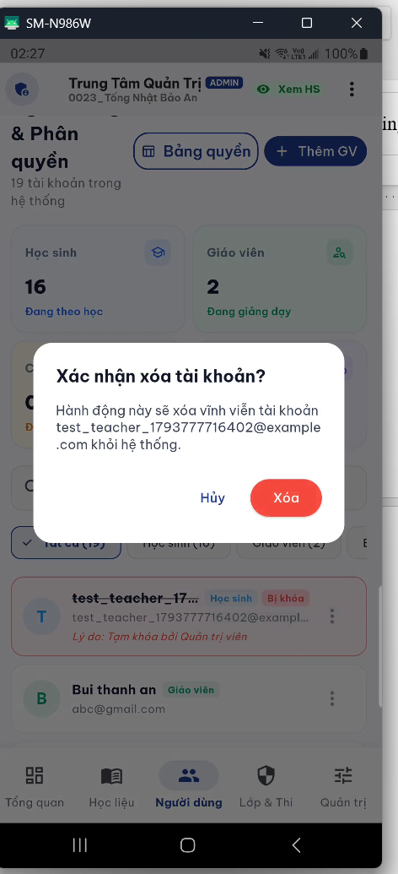
Hình 4.35. Hộp thoại xác nhận xóa tài khoản người dùng
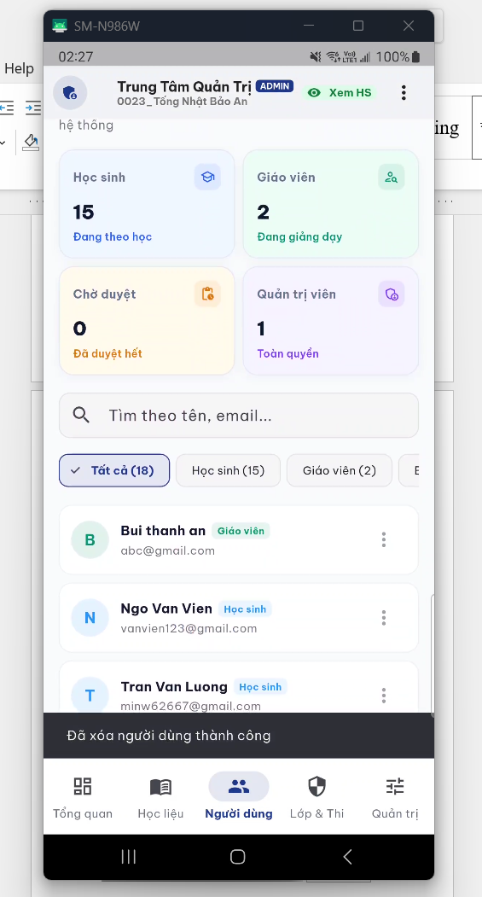
Hình 4.36. Thông báo xóa người dùng thành công và danh sách tài khoản sau khi xóa

KẾT LUẬN & HƯỚNG PHÁT TRIỂN

Kết quả thực hiện
Qua quá trình phân tích yêu cầu và phát triển, đề tài “Xây dựng ứng dụng hỗ trợ học tiếng Anh lớp 12 trên thiết bị di động” đã hình thành ứng dụng EngPass với các nhóm chức năng phục vụ học tập, ôn luyện và quản lý hoạt động học. Nội dung chính được tổ chức theo định hướng của sách giáo khoa Tiếng Anh 12 Global Success, kết hợp các hoạt động bổ trợ nhằm tạo điều kiện cho người học tiếp cận kiến thức và thực hành trên điện thoại.
Về công nghệ, ứng dụng được xây dựng bằng Flutter và Dart. Mã nguồn được tổ chức thành các thành phần giao diện, quản lý trạng thái, xử lý nghiệp vụ và truy cập dữ liệu. SQLite được sử dụng để lưu trữ trên thiết bị, trong khi backend sử dụng Node.js và Express để cung cấp API. Hệ thống được cấu hình kết nối backend trên Render và sử dụng PostgreSQL theo cấu hình triển khai trên Neon. Cách tổ chức này tạo nền tảng cho việc kết hợp học liệu có sẵn trên thiết bị với các chức năng trực tuyến.
Về trải nghiệm ban đầu, dự án đã xây dựng các màn hình chào mừng, thiết lập mục tiêu và học thử. Người dùng có thể tiếp cận những bài học thử sẵn sàng, xem nội dung, thực hiện câu hỏi và nhận kết quả. Mã nguồn có cơ chế lưu phiên học và dữ liệu theo định danh người sở hữu, đồng thời có các phương thức xử lý dữ liệu khách khi chuyển sang sử dụng tài khoản. Luồng đăng ký mới và đăng nhập tài khoản đã có được xử lý riêng trong quá trình tiếp nhận dữ liệu học thử.
Về tài khoản, dự án có các thành phần xử lý đăng ký, đăng nhập bằng email và mật khẩu, đăng nhập Google, khôi phục phiên và đăng xuất. Backend có các API liên quan xác minh email và đặt lại mật khẩu. Ứng dụng cũng có thành phần điều hướng theo vai trò để lựa chọn giao diện phù hợp với khách, học viên, giáo viên hoặc quản trị viên.
Về học theo sách, ứng dụng có giao diện danh sách Unit, phần Review và các màn hình phục vụ những nhóm nội dung như Getting Started, Language, Reading, Listening và các phần kỹ năng. Người học có thể truy cập nội dung được triển khai, thực hiện hoạt động tương ứng và mở sách gốc để tham khảo. Đối với bài đọc, hệ thống có phần hiển thị nội dung, câu hỏi và phản hồi. Đối với bài nghe, dự án có cơ chế liên kết tài nguyên âm thanh, phát bài nghe và lưu kết quả theo hoạt động. Những phần kỹ năng mở có thành phần nhập nội dung, lưu nháp và xem lại bài làm.
Về ôn tập, dự án đã triển khai các màn hình từ vựng, thẻ ghi nhớ, ôn tập đến hạn và trò chơi ghép thẻ. Các hoạt động này sử dụng dữ liệu từ vựng để tạo hình thức thực hành khác nhau. Ngoài ra, ứng dụng có nội dung luyện âm IPA, bài tập phân biệt cặp âm và các chủ đề sở thích. Những nhóm nội dung bổ trợ giúp mở rộng cách tiếp cận kiến thức, đồng thời cần được phân biệt với hoạt động nguyên bản trong sách giáo khoa.
Về luyện tập và thi thử, mã nguồn có các thành phần lựa chọn câu hỏi, xây dựng bài luyện, thực hiện bài thi, xem lại đáp án và lưu lịch sử. Hệ thống có sổ câu sai để hỗ trợ ôn lại những nội dung người học chưa trả lời đúng. Các dịch vụ lập kế hoạch và lựa chọn câu hỏi sử dụng dữ liệu kết quả cùng các quy tắc xử lý để đề xuất hoạt động tiếp theo.
Về tiện ích hỗ trợ, ứng dụng có các thành phần tra từ, dịch văn bản, đọc văn bản thành tiếng và nhắc học. Các luồng nhận diện lời nói, xử lý hình ảnh và trao đổi với trợ lý AI cũng đã được đưa vào mã nguồn. Những chức năng này mở rộng khả năng hỗ trợ người học ngay trong quá trình sử dụng, nhưng phụ thuộc vào quyền thiết bị, kết nối và cấu hình dịch vụ tương ứng.
Về quản lý hoạt động học tập, dự án đã mở rộng phân hệ lớp học, bài giao và thi có giám sát trong ứng dụng. Giáo viên có các giao diện quản lý lớp, câu hỏi, tài liệu, bài giao và phiên thi. Học viên có luồng tham gia lớp bằng mã và gửi bài nộp. Phân hệ quản trị có các thành phần quản lý tài khoản, phiên bản học liệu, thông báo, báo lỗi và nhật ký hoạt động.
Bên cạnh các chức năng trên, ứng dụng có màn hình thống kê, lịch sử, bảng xếp hạng và hoạt động trả lời nhanh. Những thành phần này tạo cơ sở để người học theo dõi quá trình sử dụng và tham gia các hình thức luyện tập khác nhau.
Thông qua việc thực hiện đề tài, các kiến thức về lập trình ứng dụng di động, quản lý trạng thái, lưu trữ dữ liệu, kết nối API và thiết kế luồng người dùng đã được vận dụng vào một sản phẩm cụ thể. Kết quả hiện tại là nền tảng mã nguồn có nhiều nhóm chức năng liên quan. Mức độ hoàn thiện và độ ổn định của từng nhóm cần tiếp tục được xác nhận thông qua kiểm thử trên phiên bản ứng dụng và môi trường triển khai xác định.

Hạn chế
Bên cạnh những nội dung đã triển khai, dự án vẫn còn các hạn chế cần tiếp tục giải quyết.
Trước hết, độ đầy đủ và chính xác của học liệu cần được kiểm tra theo từng Unit, phần học và hoạt động. Việc có tài liệu sách hoặc tệp âm thanh trong dự án chưa đủ để xác nhận toàn bộ nội dung đã được chuyển thành bài học tương tác. Mỗi hoạt động cần được đối chiếu về yêu cầu, đoạn văn, câu hỏi, đáp án, giải thích và tài nguyên nghe. Một số nội dung vẫn có thể cần sử dụng trang sách gốc để hỗ trợ thay vì đã có trải nghiệm tương tác hoàn chỉnh.
Thứ hai, tính nhất quán của dữ liệu cần được đánh giá xuyên suốt các luồng. Dự án có định danh người sở hữu, phương thức lưu bài làm và chuyển dữ liệu khách, nhưng vẫn cần kiểm thử những tình huống như đổi tài khoản, đăng nhập trên nhiều thiết bị, gửi lại kết quả hoặc gián đoạn giữa quá trình lưu. Sự tồn tại của các phương thức xử lý chưa đủ để khẳng định mọi tình huống đều được bảo toàn dữ liệu và chống trùng.
Thứ ba, việc lưu cục bộ và trao đổi dữ liệu với server chưa thể được xem là một cơ chế đồng bộ hoàn chỉnh cho mọi nhóm dữ liệu. Một số service có đường xử lý bằng dữ liệu lưu trên thiết bị khi API không đáp ứng. Vì vậy, cần tiếp tục chuẩn hóa cách thể hiện trạng thái để người dùng phân biệt dữ liệu đã lưu cục bộ, dữ liệu chờ gửi và dữ liệu đã được server xác nhận.
Thứ tư, một số chức năng phụ thuộc dịch vụ bên ngoài chưa thể được đánh giá chỉ bằng việc đọc mã nguồn. Đăng nhập Google, gửi email, trợ lý AI, dịch thuật và nhận diện nội dung cần cấu hình phù hợp và kiểm thử trên môi trường thực tế. Các phản hồi dự phòng khi dịch vụ không hoạt động cũng cần được phân biệt rõ với kết quả xử lý trực tuyến.
Thứ năm, khả năng đánh giá kỹ năng ngôn ngữ còn có giới hạn. Đọc văn bản bằng giọng tổng hợp và nhận diện lời nói không tương đương với chấm phát âm chuyên sâu. Tương tự, việc lưu bài viết hoặc hiển thị tiêu chí tự kiểm tra chưa đồng nghĩa ứng dụng có thể tự động đánh giá đầy đủ chất lượng diễn đạt, ngữ pháp và nội dung. Những chức năng này cần phương pháp đánh giá và bằng chứng kiểm chứng riêng.
Thứ sáu, các phân hệ giáo viên, quản trị viên và thi có giám sát làm tăng độ phức tạp của hệ thống. Quyền thao tác cần được kiểm tra theo vai trò, lớp và đối tượng dữ liệu cụ thể. Cơ chế theo dõi phiên thi trong ứng dụng chỉ phản ánh những sự kiện hệ thống có thể ghi nhận, không thể được xem là giải pháp ngăn chặn mọi hình thức gian lận.
Thứ bảy, giao diện và các chỉ số động lực học tập cần tiếp tục được rà soát. Một số thành phần phân hạng còn sử dụng giá trị đặt sẵn trong mã, nên chưa thể coi là cơ chế thăng hạng hoàn chỉnh dựa trên kết quả. Các trạng thái tiến độ, thành tích và thông báo thành công cần được liên kết nhất quán với dữ liệu thực tế.
Cuối cùng, chưa có đủ kết quả đánh giá để kết luận ứng dụng giúp cải thiện điểm số hoặc năng lực tiếng Anh của người học. Những nhận định này cần được thực hiện thông qua nghiên cứu sử dụng thực tế, có tiêu chí và phương pháp đo phù hợp. Khả năng hoạt động trên nhiều loại thiết bị cũng cần tiếp tục được kiểm tra, đặc biệt đối với âm thanh, thông báo, bàn phím và tác vụ chạy nền.

Hướng phát triển
Trong giai đoạn tiếp theo, dự án cần ưu tiên hoàn thiện phần học cốt lõi và tính đúng của dữ liệu trước khi mở rộng thêm nhiều chức năng. Hướng phát triển được xác định theo các nhóm công việc sau.
Về học liệu, cần xây dựng bảng đối chiếu toàn bộ nội dung sách theo Unit, phần học và hoạt động. Mỗi nội dung cần có thông tin nguồn, vị trí trong sách, trạng thái biên soạn và tài nguyên liên quan. Các bài đọc, câu hỏi và audio cần được kiểm tra cùng nhau để bảo đảm người học được cung cấp đúng dữ kiện. Những phần chưa đủ nội dung phải được thể hiện rõ, đồng thời từng bước bổ sung hoạt động tương tác phù hợp với yêu cầu của sách.
Về dữ liệu cá nhân, cần hoàn thiện cơ chế ghi nhận theo người sở hữu và kiểm thử toàn bộ quá trình chuyển từ khách sang tài khoản. Các bài làm cần có định danh ổn định để nhận biết kết quả đã được xử lý. Khi người dùng gửi lại yêu cầu hoặc đăng nhập trên thiết bị khác, hệ thống phải tránh ghi trùng điểm, lịch sử và tiến độ. Các quy tắc xử lý xung đột cũng cần được xác định cho từng loại dữ liệu.
Về đồng bộ, cần chuẩn hóa trạng thái dữ liệu chờ gửi, đã gửi, thất bại và cần thử lại. Việc đồng bộ nên có khả năng tiếp tục sau gián đoạn, đồng thời cung cấp thông tin rõ ràng cho người dùng. Cấu trúc dữ liệu và các thay đổi schema cần được quản lý thống nhất để giảm khác biệt giữa mã nguồn và database triển khai.
Về bảo mật và phân quyền, cần tiếp tục kiểm tra quyền tại backend cho từng thao tác quản lý. Các yêu cầu thay đổi dữ liệu phải được kiểm tra cả vai trò và phạm vi đối tượng được phép truy cập. Những nhánh cấu hình khóa dịch vụ AI trên thiết bị cần được rà soát, hướng đến quản lý bí mật phía server và kiểm soát quyền sử dụng dịch vụ. Việc lưu phiên, khôi phục tài khoản và xử lý dữ liệu khi đăng xuất cũng cần được kiểm thử riêng.
Về trải nghiệm người dùng, cần thống nhất màu sắc, kiểu chữ, nút thao tác và thông báo trong toàn bộ ứng dụng. Màn hình trang chủ nên làm rõ nội dung cần học tiếp, trong khi màn hình bài học tập trung vào tài liệu và thao tác trả lời. Các biểu đồ, điểm thưởng hoặc hoạt ảnh chỉ nên xuất hiện khi hỗ trợ mục tiêu sử dụng. Cần kiểm tra giao diện với màn hình nhỏ, chữ lớn và bàn phím để tránh tràn nội dung hoặc che khuất nút chức năng.
Về luyện tập cá nhân hóa, có thể tiếp tục cải tiến các quy tắc lựa chọn câu hỏi dựa trên số lần làm, loại lỗi, thời điểm ôn và lượng dữ liệu đã thu thập. Hệ thống cần tránh đưa ra kết luận mạnh về năng lực khi mới có ít câu trả lời. Sau khi có dữ liệu sử dụng phù hợp, việc đánh giá hiệu quả của phương pháp đề xuất sẽ giúp điều chỉnh lộ trình học có căn cứ hơn.
Về trợ lý AI, cần xác định rõ những nhiệm vụ được hỗ trợ như giải thích câu hỏi, gợi ý cách diễn đạt hoặc hỗ trợ giáo viên chuẩn bị nội dung. Phản hồi cần gắn với ngữ cảnh bài học và được kiểm tra trước khi sử dụng làm đáp án hoặc học liệu chính thức. Đồng thời, hệ thống cần có giới hạn sử dụng, theo dõi lỗi và quản lý chi phí dịch vụ.
Về kỹ năng nói và viết, có thể nghiên cứu tích hợp dịch vụ đánh giá phù hợp để cung cấp phản hồi chi tiết hơn. Đối với phát âm, phản hồi cần phân biệt nhận diện đúng nội dung với chất lượng phát âm. Đối với bài viết, cần sử dụng tiêu chí rõ ràng và cho phép người học xem lại, chỉnh sửa. Kết quả tự động nên được trình bày như hỗ trợ học tập với giới hạn cụ thể.
Về phân hệ giáo viên và quản trị viên, cần hoàn thiện các luồng quản lý lớp, duyệt thành viên, giao bài, theo dõi bài nộp và xử lý phản hồi. Báo cáo tiến độ cần lấy từ dữ liệu có thể kiểm chứng, đồng thời phân biệt bài chưa làm, đã nộp, nộp trễ và đã được đánh giá. Các thay đổi quan trọng cần được ghi nhận để thuận tiện kiểm tra và xử lý sự cố.
Về kiểm thử và đánh giá, cần xây dựng bộ tình huống bao phủ từ thao tác đơn lẻ đến luồng hoàn chỉnh. Những tình huống ưu tiên gồm khách học thử rồi đăng ký, chuyển giữa hai tài khoản, mất mạng khi nộp bài, gửi lại kết quả, đổi lịch nhắc và tham gia lớp. Sau khi các chức năng cốt lõi ổn định, có thể tổ chức sử dụng thử với học sinh và giáo viên để thu thập phản hồi về mức độ dễ sử dụng, sự phù hợp của học liệu và nhu cầu cải tiến.
Với các hướng phát triển trên, EngPass có thể được hoàn thiện từng bước theo ưu tiên rõ ràng. Trọng tâm là bảo đảm nội dung học chính xác, dữ liệu cá nhân được ghi nhận đúng và các thao tác được trình bày dễ hiểu. Đây là cơ sở để mở rộng ứng dụng thành công cụ hỗ trợ học tiếng Anh lớp 12 phù hợp hơn với nhu cầu sử dụng thực tế.

TÀI LIỆU THAM KHẢO

